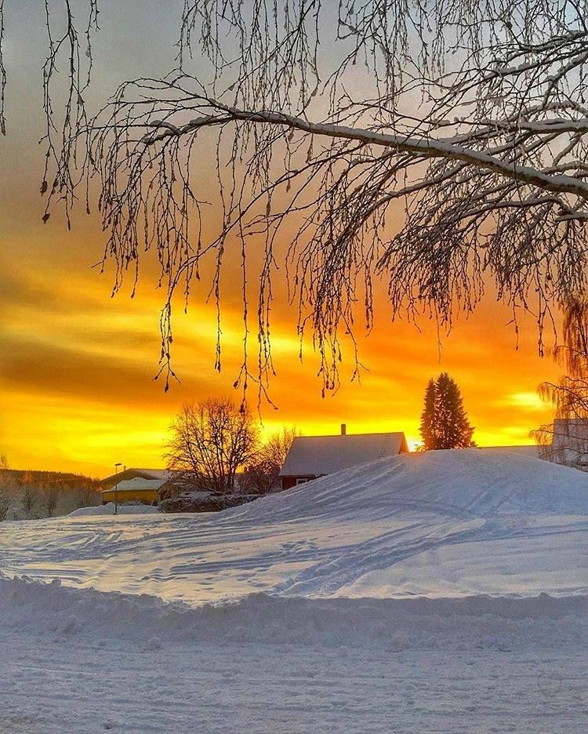
Cu Dumnezeu, cu oamenii lui Dumnezeu, pentru oameni!
SPERANȚA
Iarna în Falls Creek, Australia
Iunie 2022, Anul 8, Nr. 100
Duceți-vă în toată lumea și propovăduiți Evanghelia!
Viorica Jorza
SPERANȚA
ECHIPA DE CONSILIERI SPIRITUALI:
Gelu Bondor, Biserica Adelaide
Dorel Brândaș, Biserica Harul
Ioan Bușan, Biserica Perth
Marin Cucuian, Biserica Maranata
Traian Secară, Biserica Maranata
Daniel P. Nicolici, Biserica Speranța

ECHIPA EDITORIALĂ:
Constantin Oprănescu, Ioan Ciobotă – Radio Vocea Evangheliei Timișoara, Aneta Oprănescu.
Coordonator tehnic, printing, expediere email și facebook: Adrian Buzgău. Telefon: 0433766376
PENTRU DETALII, CORESPONDENȚII:
Adrian Buzgău, Biserica Maranata 0433766376
Gheorghe Bedreag, Biserica Maranata 0490345608
Daniela Hălmăjan, Biserica Speranța 0405574219
Emanoil Crăiță-Mândră, Prima Biserică 0451276144
Luiza Cîmpean, Biserica Tabor 0448 483 500
Leon Curelușa, Biserica Betania 0414333225
Nelu Albu, Biserica Harul 0449590887
Viorel Sabou, Biserica Adelaide 08 83878393

„SPERANȚA” - REVISTĂ EDITATĂ DE BISERICILE BAPTISTE ROMÂNE DIN AUSTRALIA
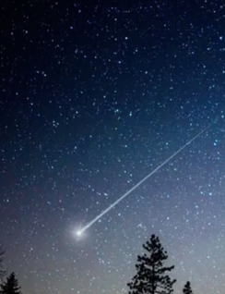
Costul unui abonament pe 1 an: $40.00
CONT: Romanian Speranta Association Inc.
National Australia Bank,
BSB - 083214, CONT Nr. – 879530941

Adresa Redacției:
35 Reid Street, Brown Hill,
3350 Victoria, Australia.
Telefon: 0423 659 724,
email: sperantaaus@gmail.com

MOTTO-UL REVISTEI SPERANȚA

„Te rog fierbinte, înaintea lui Dumnezeu şi înaintea lui Cristos Isus, care are să judece viii şi morţii, şi pentru arătarea şi Împărăţia Sa: propovăduieşte Cuvântul, stăruie asupra lui la timp şi ne la timp, mustră, ceartă, îndeamnă cu toată blândeţea şi învăţătura.

Căci va veni vremea când oamenii nu vor putea să sufere învăţătura sănătoasă, ci îi vor gâdila urechile să audă lucruri plăcute şi îşi vor da învăţători după poftele lor.

Îşi vor întoarce urechea de la adevăr şi se vor îndrepta spre istorisiri închipuite.
Dar tu fii treaz în toate lucrurile, rabdă suferinţele, fă lucrul unui evanghelist şi împlineşte-ţi bine slujba”. (2 Timotei 4:1-5)

Două puteri sunt în lume
mai mari decât toate:
Dumnezeu în Cer
și mama pe pământ.
Un om este așa cum vrea Dumnezeu
și cum îl crește mama
care l-a făcut!
sursa: Helena Izvenariu Facebook
DOAMNE, CUM A FOST CÂND AI CREAT?
Ioan Ciobotă, Radio Vocea Evangheliei, Timișoara
„La început, Dumnezeu a făcut cerurile şi pământul.”

Doamne, Tu ești Creatorul Universului întreg,
Tu ești Susținătorul, Tu ești Cel care ai gândit toate lucrurile.
Doamne, oare cum am fost atunci când ai creat petala de trandafir, delicată și gingașă, cum a fost când ai creat petala de crin? Oare cum a fost atunci când ai creat stejarul, când ai creat delfinul în apele mării, sau căluțul de mare, sau steluța de mare?
Cum a fost atunci când ai creat cireșele, sau căpșunile, sau nucile, sau merele, când ai creat primul măr, prima pară?
Cum a fost atunci când ai creat norii pe cer? Cum a fost atunci când ai creat Soarele, Luna, stelele, Pământul?
Cum a fost atunci când ai creat „coroana creațiunii” - când l-ai creat pe om și i-ai suflat în nări suflare de viață?
Oare cum a fost atunci când ai stat și ai creat toate aceste lucruri?

Doamne, oare ce este în Împărăția Ta, oare ce este în lumea „de dincolo”, pe care ai pregătit-o pentru noi, în care ne-ai pregătit un loc și nouă, muritorilor - celor care L-am ales pe Domnul Isus Cristos ca Domn și Mântuitor în viața noastră?

Cum sunt minunățiile „de dincolo”, lucruri care la mintea omului nu
s-au suit și pe care nu le putem pricepe?
Cuvinte pe care unui om nu-i este îngăduit să le rostească.
Oare cum este „dincolo”, când vom vedea dragostea Ta, când vom vedea frumusețea Ta, când vom sta împreună cu Tine pentru veșnicie, când ne vom închina înaintea Ta și Îți vom aduce laude, împreună cu creaturile cerești?

Oare cum va fi atunci ? Doamne, ce minunății ai creat pentru noi, cu atâta atenție, cu atâta delicatețe...
Ai creat ochiul omenesc, ai creat urechea, ai creat mintea, sistemul neuro-vegetativ, ai creat sistemul circulator din om. Ai creat modul de a lua ființă gândurile, capacitatea omului de a judeca și de a gândi.
Cum a fost când ai creat toate acestea?

Dar Doamne, gândul meu este la Tine, la lumea „de dincolo”, la întâlnirea cu Tine.
Cred că voi fi foarte curios să văd absolut tot ce ai creat vreodată, dar mai mult decât atât abia aștept să Te văd.
Îți mulțumesc că ești prezent în inima mea, prin Duhul Tău cel Sfânt, dar aștept să fiu pentru totdeauna cu Tine. Cum va fi atunci?

Urmează veșnicia
Secvență din ciclul de predici Despre familie
Păstor Teofil Ciortuz, PBBR, Melbourne

Din Cuvântul Domnului înțelegem că locul căsniciei este pe pământul pe care trăim acum. În Evanghelia după Luca, la capitolul 20:34-36, Domnul Isus spune: „Fiii veacului acestuia se însoară şi se mărită, dar cei ce vor fi găsiţi vrednici să aibă parte de veacul viitor şi de învierea dintre cei morţi, nici nu se vor însura, nici nu se vor mărita. Pentru că nici nu vor putea muri, căci vor fi ca îngerii. Şi vor fi fiii lui Dumnezeu, fiind fii ai învierii”.
Căsnicia este pentru pământul acesta, și Dumnezeu a lăsat-o ca să ne bucurăm, să fim binecuvântați, să creștem împreună în asemănarea cu Domnul Isus și, cum spune apostolul Petru: „să moștenim împreună harul vieții”.

În prima Epistolă către Corinteni, la capitolul 6:29-31, Apostolul Pavel dă cinci exemple de felul în care să trăim pe acest pământ:

1. Cei ce au soții să fie ca și cum n-ar avea.
Asta nu înseamnă că trebuie să-ți neglijezi nevasta: „poartă-te, frate, cu ea ca și când n-ai avea-o...”. Nu asta spune Pavel. Noi suntem datori să ne împlinim datoriile noastre unii față de alții, suntem datori să ne iubim, să ne ajutăm, să ne sprijinim, să ne dăm chiar viața unul pentru celălalt, cum a făcut Domnul Isus pentru Biserica Lui. Sensul în care vorbește apostolul Pavel aici este să nu fii atât de legat de căsnicia ta de pe pământ, pentru că urmează veșnicia. Sunt oameni care sunt legați așa de mult de căsnicia lor pe pământ, de familia lor, încât nu vor să facă nimic pentru Dumnezeu, trăiesc numai pentru pământul acesta. Frate, nu uita că vine veșnicia! Trăiește-ți căsnicia așa cum te-a chemat Dumnezeu, dar în același timp folosește-ți căsnicia pentru veșnicie, pentru că timpul s-a scurtat - vine veșnicia.

2. Cei ce plâng ca și cum n-ar plânge.
În ideea că avem emoții, și unele emoții sunt negative, te întristezi. Pavel cred că vrea să zică; „Nu te întrista prea tare, și pământul va trece și urmează veșnicia”. Nu te lega prea mult de emoțiile negative. Îți moare cineva în familie? Nu te da de ceasul morții, pentru că este numai pentru o vreme. După un timp ne întâlnim iarăși. Vom fi împreună în veșnicie. Încurajează-te, ridică-te, bucură-te, moartea este doar temporară. Plângi ca și cum n-ai plânge, noi avem o speranță.

3. Cei ce se bucură ca și cum nu s-ar bucura.
Aici este vorba despre emoțiile pozitive. Ești bucuros, toate lucrurile îți merg extraordinar, investițiile sunt bune, copiii au intrat la facultate, totul merge ca pe roate. Nu, nu te bucura ca și cum totul este aici. Nu este totul aici, vine veșnicia.

4. Cei ce cumpără ca și cum n-ar stăpâni.
Să cumperi și să vinzi, acesta este scopul comerțului. Dar să cumperi ca și cum nu ai deține. Ți-ai luat o casă, bucură-te de ea, trăiește-ți viața în casa pe care Dumnezeu ți-a dat-o, dar nu te lega prea tare de ea. Dacă acea casă, printr-o nenorocire se pierde - o inundație, un foc - să spui ca și Iov: „Domnul a dat, Domnul a luat, binecuvântat fie Numele Domnului”. Învață să te detașezi de ceea ce este doar pentru pământul acesta, vine veșnicia și în veșnicie vom fi cu Domnul. De acum vremea s-a scurtat.

5. Cei ce se folosesc de lumea aceasta ca și cum nu s-ar folosi de ea.
Sunt lucruri pe care le folosim aici: înțelepciunea pe care Dumnezeu
ne-a dat-o să ne creștem portofoliul nostru și să avem mai multe proprietăți, să ne asigurăm de o pensie liniștită, ani buni la bătrânețe. Te folosești de lumea aceasta și, laudă Domnului, Australia este o țară binecuvântată, care te lasă să te folosești de resursele ei, dar folosește ca și cum nu te-ai folosi. Cred că Pavel vrea să spună: „Nu vă legați de Pământ!”. Oricum Pământul va arde. Legați-vă de veșnicie. De acum vremea s-a scurtat. Interpretează tot ce se întâmplă din perspectiva veșniciei, nu din perspectiva Pământului care trece sau a vieții care se scurge printre degetele noastre. Pavel încheie cu aceste cuvine: „Chipul acestei lumi trece”.

Sistemul acestei lumi va trece. Fii gata să lași totul și să pleci. Poate într-o zi Dumnezeu îți va spune: „Am nevoie de tine să te duci în Fiji să misionezi acolo”. Răspunsul: „Doamne, tocmai acum mi-am luat o pereche de boi și trebuie să-i încerc, tocmai acum mi-am cumpărat casă, tocmai acum m-am însurat...” Ești prea legat de pământul acesta, foarte legat. Fii pregătit să te dezlegi și să urmezi chemarea Domnului. Nu avem timp mult, veșnicia este aproape. Amin!

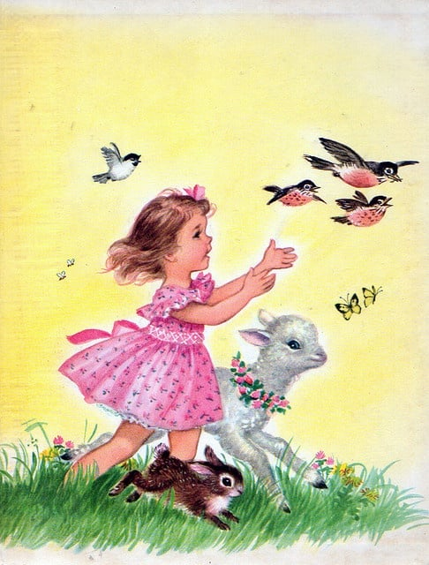
Copilul meu...
Maria Luca

Copilul meu... nu-ți fie teamă,
Eu sunt aici să te veghez
Și-n fiecare dimineață
Din nou te binecuvântez.

Și-L voi ruga pe Dumnezeu
Să lase milă și-ndurare,
Să-ți șteargă lacrima din ochi,
S-aline rana ce te doare...

Copilul meu... nu-ți fie teamă.
Oricâte valuri vor veni
Eu voi rămâne lângă tine
Și mult mai mult te voi iubi!

Nu voi lăsa ca întristarea
Să te răpună... voi veghea
Ca drumul tău să fie lin
Atât cât stă-n puterea mea!

Și dacă pașii te-or purta
Prin marea vieții de suspine
Copilul meu... să nu ai teamă,
Voi fi mereu aici, cu tine!
1 Iunie 2022

Cântec de leagăn
Bunicuţa Luca

Copil frumos, de ce priveşti cu-atâta teamă-n jurul tău?
Nu ştii că îngeri te-nconjoară şi eşti iubit de Dumnezeu?
Nu ştii că eu voi fi aici, în noapte somnul să-ţi veghez
Şi fiecare ceas al vieţii voi şti să-ţi binecuvântez?

De ce ţi-e teamă? Ce poveste cu zmei mi te-a înspăimântat?
Eu sunt aici... eu sunt cu tine să te păzesc neîncetat.
Şi dacă va veni vreun vis şi somnul îţi va tulbura
Voi fi aici să te alin să te-nfăşor cu pacea mea...

Copil frumos, de ce ţi-e teamă? Oare nu ştii cât te iubesc?
Nu ştii că tu îmi eşti comoară şi pentru tine eu trăiesc?
Hai, lasă-ţi capul lin pe pernă şi-adormi uşor, căci pentru tine
Mă voi lupta cu lumea-ntreagă numai să-ţi fie ţie bine!
La mulți ani de Ziua Copilului!
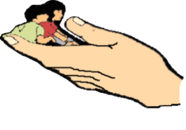

- Alex, un băiețel de 4 ani și jumătate, ne-a uimit știind toate versetele învățate în fiecare zi. Le-a spus cu bucurie tatălui lui când venea de la lucru și le-a afișat pe frigider. Într-o zi, fiind chemat să participe la jocuri, el n-a vrut, spunând: „Eu aștept povestea (adică lecția biblică)”! Și copiii, oricât de mici, sunt flămânzi după Cuvântul vieții!

- La un alt club, la care au participat foarte mulți copii, încă din prima zi o fată de 9 ani a rămas la urmă… dându-și seama că avea nevoie de Isus. Ea a fost sfătuită și L-a primit cu bucurie pe Isus în viața ei, alături de o Biblie, de Pâinea Cuvântului. Fie să-i hrănească sufletul și să-i schimbe viața!

- La clubul din Alfa, am regăsit „pâinea aruncată pe ape”. După aproximativ 15 ani, Casi, s-a reîntâlnit cu un fost băiat din clubul ei biblic, de care nu mai știa nimic. El venise cu mama și nepoțica lui, auzind că acest club continuă în cartierul lor, după ani și ani. Ce bucurie să aflăm că acest tânăr și fratele lui au fost botezați și umblă cu Domnul! Ce istorie minunată a binecuvântării în Isus, Pâinea vieții!

- În prima zi a clubului din Iratoș, la întrebarea „Este vreunul dintre voi fără păcat?” un băiat a răspuns că el nu e păcătos. Până la finalul clubului a înțeles însă că și el e păcătos. Ne rugăm să înțeleagă și că are nevoie de Domnul Isus.

Slavă Domnului pentru:

- toți copiii care au ascultat Cuvântul lui Dumnezeu la cluburile de 5 zile din aer liber sau organizate în cadrul Bisericii, și acum știu despre adevărata Pâine a vieții de care au nevoie.
- echipele de învățători care, în săptămâna mare, au lăsat totul la o parte ca să ducă vestea bună despre Cel viu, sacrificat pentru noi.

Rugați-vă pentru:

- copiii care au fost cercetați auzind Cuvântul, au rămas la sfătuire și au nevoie să se hotărască să se încreadă în Isus.
- ca Domnul să scoată lucrători la marele seceriș al verii, în tabără.
Vom avea 12 serii de tabără, dacă Domnul îngăduie!

Dragi prieteni, să ne rugăm pentru lucrători! Atât de uşor ne vine să lăsăm lucrarea pentru alții, să ne găsim scuze, să pledăm pentru lipsa de resurse! O lume flămândă se hrăneşte cu înlocuitori fără valoare, în timp ce noi îi privăm de Pâinea vieţii. Haideți s-o ducem copiilor! Făcând asta, nu pierdem niciodată, ci sfârşim cu mai multe binecuvântări decât cu câte am început.

Mulțumim tuturor pentru orice ajutor ca să continuăm să ducem Pâinea vieții copiilor!

Viorica Jorza
Copii pentru Cristos, Arad, Str. Voluntarilor, nr. 5, email: copiipentrucristos@yahoo.com, site: www.copiipentrucristos.ro
telefon 0257 250 950. Cont BCR: RO 06 RNCB 0015 03 03 2280 0001; Contact Vio Jorza, telefon: 0740 051 901
Numai „pâinea vieții” poate satisface foamea omului!

Domnul Isus a spus: „Eu sunt Pâinea vieții. Cine vine la Mine nu va flămânzi niciodată.” (Ioan 6:35)

Isus este singura pâine a vieții care poate satisface și nevoia copiilor. După pandemie a fost așa o binecuvântare să mergem din nou în aer liber cu cluburile de 5 zile, oferind Pâinea vieții copiilor în săptămâna mare. Copiii au ascultat uimiți în timp ce încercam să le hrănim sufletele cu Pâinea vieții, prin lecții biblice, versete, cântece și povestiri misionare.

Și azi Isus are compasiune pentru copiii flămânzi spiritual şi El încă ne spune, mie şi ţie, Bisericii Lui: „Daţi-le voi să mănânce”. (Matei 14:16) Învățătorii au constatat foamea după Cuvânt la copiii din cele șapte cluburi în aer liber. În ciuda frigului, au participat copii mari și mici, chiar adolescenți, părinți și bunici.

Crâmpeie de la cluburile de 5 zile!
- La unul dintre cluburi, o fată de 12 ani, care s-a încrezut în Domnul anul trecut în tabără, a spus: ,,Mi se pare foarte interesant ce faceți, că aveți curajul și tăria să le spuneți copiilor din parcuri despre Isus”. Ce încurajare și apreciere chiar de la un copil!

- Aceeași fată a venit la noi să-și exprime mirarea: ,,E posibil ca Fiul lui Dumnezeu să fi trecut prin toate suferințele și să simtă toate durerile pentru noi?” Da, ce uimitor că Isus, ca Pâine a vieții, a trecut prin cuptorul suferințelor, s-a lăsat frânt, ca să ne astâmpere foamea sufletului.

- E minunat să auzim despre copiii care au primit această Pâine. A doua zi de Paști, un telefon ne-a adus mare bucurie: o fată de 16 ani mărturisea în Biserica ei că și-a început umblarea cu Dumnezeu în tabără la Vârfurile și curând se va boteza.

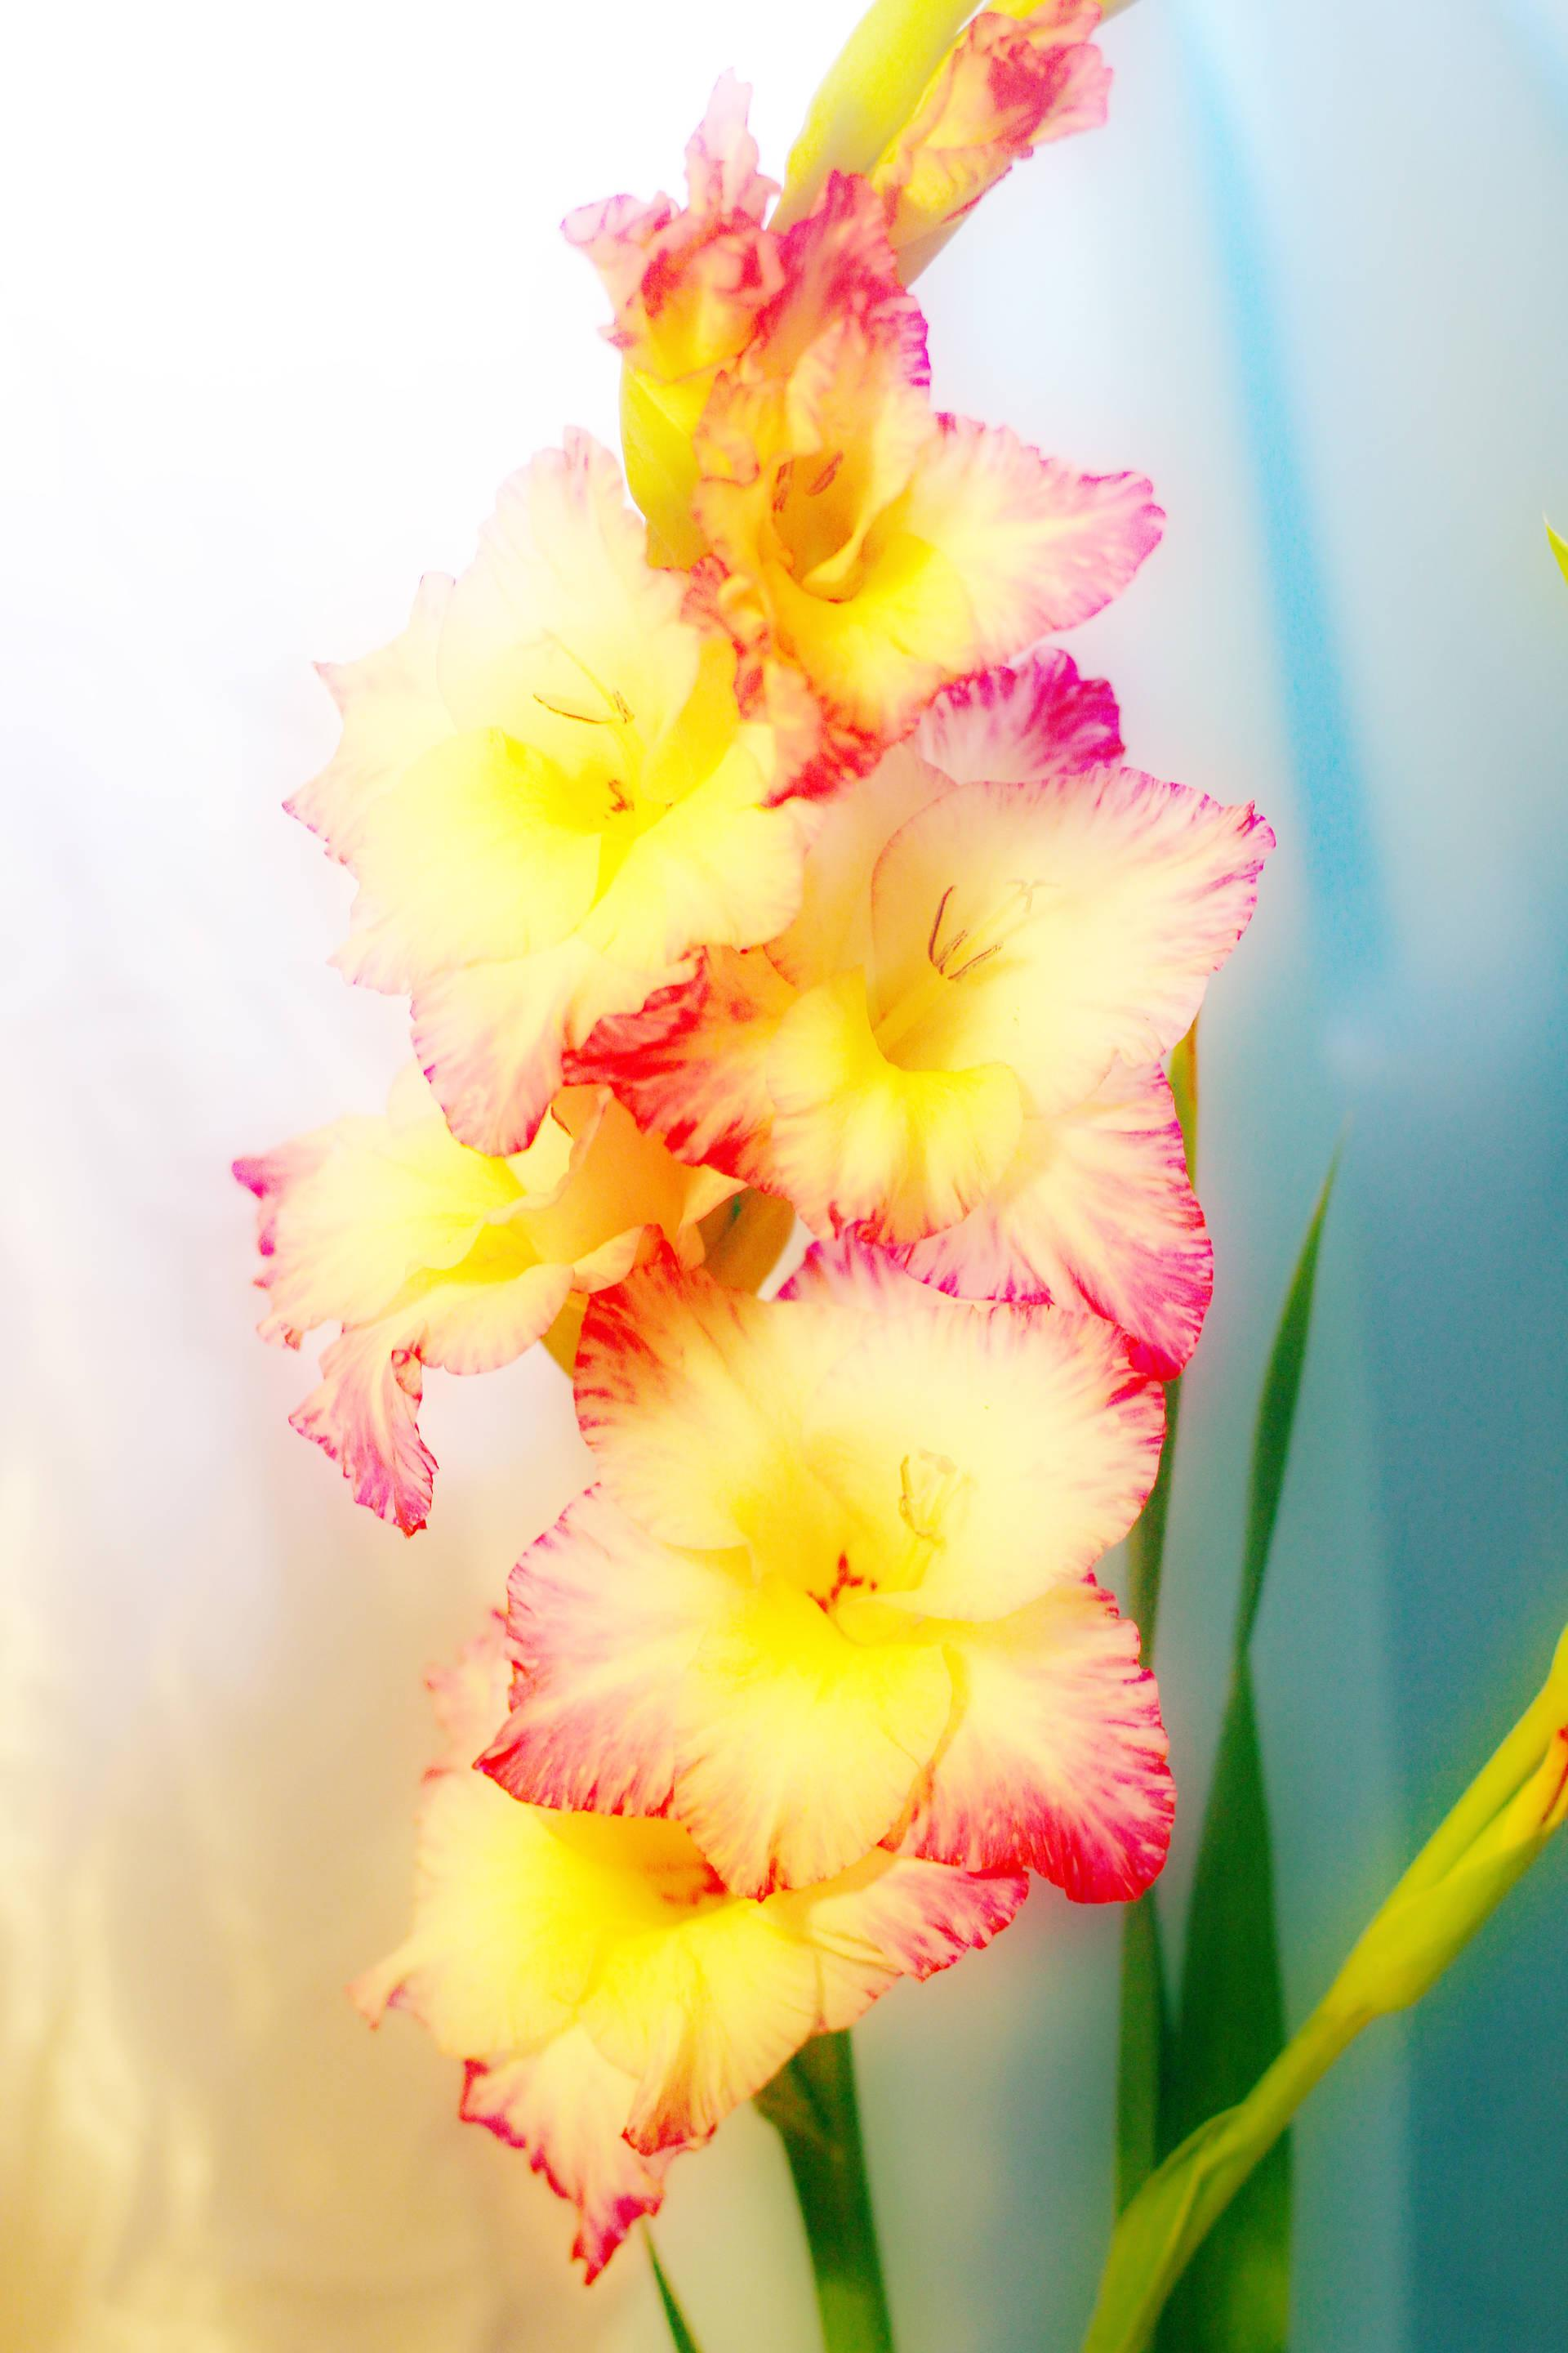
În Biserici de 8 Mai - Ziua Mamei
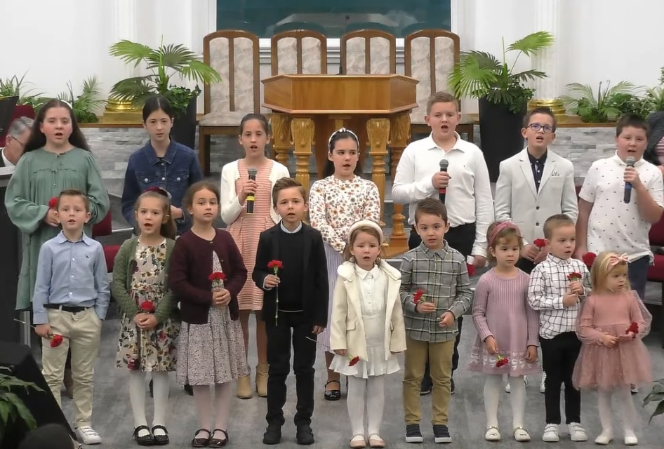
Pentru tine, mama mea
Maria Luca

Pentru tine, mama mea,
Aş strânge, dacă-aş putea,
Florile pământului
Şi-adierea vântului.

De pe cer mulţimi de stele
Să te-mpodobesc cu ele...
Şi-apoi, mamă, ţi-aş mai da,
În dar chiar inima mea.

Împletită cu iubire
Cu dor şi cu fericire,
Fericirea că tu eşti
Mama mea şi mă iubeşti...

Cât vei fi pe-acest pământ
Am să-L rog pe Tatăl Sfânt
Să-ţi dea, mamă, sănătate,
Zile calde-nmiresmate.

Iar acum, de ziua ta,
Bucură-te, mama mea!

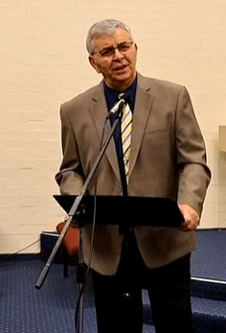
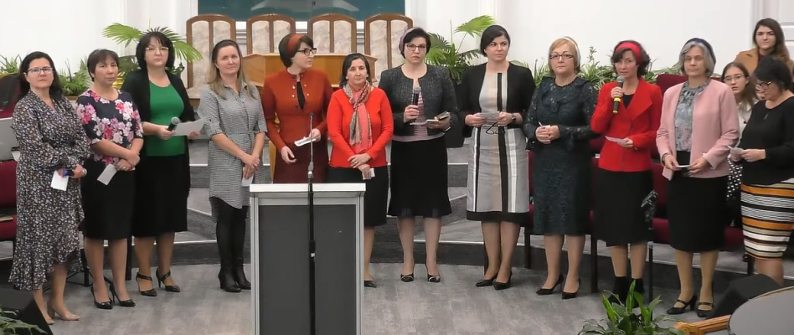
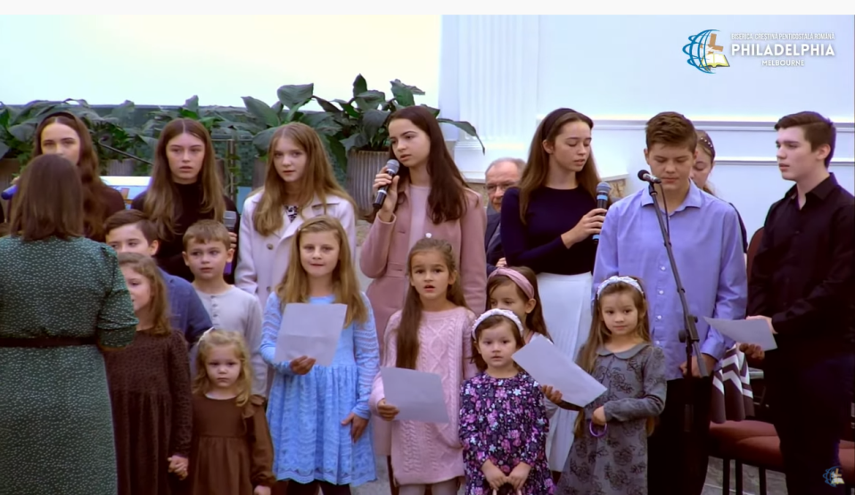
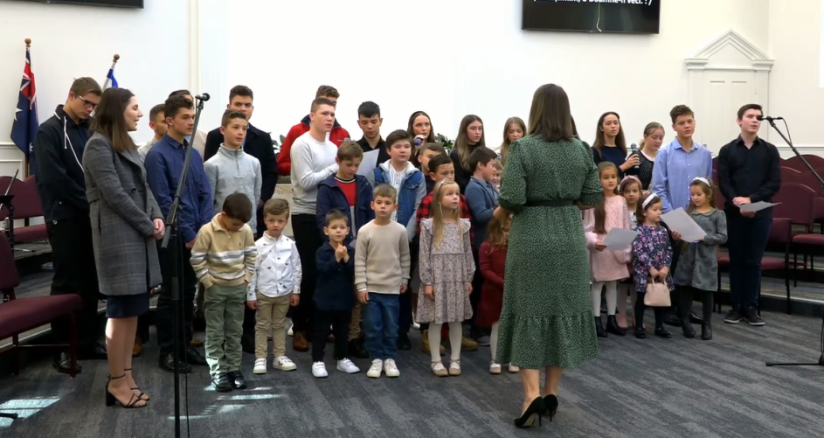
Biserica Harul - Fratele Nelu Albu
Biserica Baptistă Maranata
Biserica Penticostală Philadelphia
PBBR, Melbourne
NEVOIA UNEI TREZIRI SPIRITUALE
CE ESTE O TREZIRE SPIRITUALĂ
Păstor Busuioc Belciu
Cea mai importantă problemă la care ar trebui să se gândească Biserica, într-o vreme ca aceasta în care trăim, este nevoia de o trezire spirituală. Domnul Isus Cristos, vorbind despre vremurile sfârșitului, ne-a dat o recomandare: „Vegheaţi dar în tot timpul şi rugaţi-vă, ca să aveţi putere să scăpaţi de toate lucrurile acestea care se vor întâmpla şi să staţi în picioare înaintea Fiului omului”. (Luca 21:36) Dar ca să fii veghetor mai întâi trebuie să te trezești. În Epistola Apostolului Pavel către Romani citim:
„Şi aceasta cu atât mai mult cu cât ştiţi în ce împrejurări ne aflăm: este ceasul să vă treziţi în sfârşit din somn, căci acum mântuirea este mai aproape de noi decât atunci când am crezut”. (Romani 13:11) Dar ca să ajungem la această mântuire care se finalizează în glorie trebuie să fim treziți din somn.

1. O intervenție directă și puternică a Duhului Sfânt.
Cel mai important lucru este să știm că Duhul lui Dumnezeu lucrează în noi, se atinge de noi, ne schimbă. Lucrul acesta trebuie să se întâmple atunci când ne adunăm, altfel, cum spune apostolul Pavel, „v-ați adunat să vă faceți mai răi, nu mai buni”. Pentru că dacă vii în Casa Domnului și nu se schimbă nimic, să nu crezi că rămâi pe loc, te-ai dus un pas în jos. Dar noi dorim să ne facem mai buni și pentru asta avem nevoie de o intervenție directă a Duhului Sfânt. Stăruiți ca Duhul Sfânt să fie prezent, să vorbească în adunare, să cerceteze și să transforme vieți.

2. O recunoaștere a păcatului și a consecințelor lui.
Domnul Isus spune despre Duhul sfânt: „Când va veni El va dovedi lumea vinovată în ce privește păcatul, neprihănirea și judecata”. (Ioan 16:8) Deci când Duhul Sfânt este prezent aduce o convingere deosebită.
Dintr-odată nu te mai vezi cu ochii cu care te-ai văzut până atunci, nu te mai interesează cum te văd alții. Te interesează cum te vede Dumnezeu. În lumina Duhului lui Dumnezeu îți vezi toate slăbiciunile, tot ceea ce nu poți vedea dacă ești în întuneric. Poți să vezi în lumina aceasta care sunt consecințele păcatului, atât pentru lumea aceasta cât și pentru viața veșnică.
Poți să înțelegi că „Noaptea aproape a trecut, se apropie ziua. Să ne dezbrăcăm dar de faptele întunericului şi să ne îmbrăcăm cu armele luminii. Să trăim frumos, ca în timpul zilei, nu în chefuri şi în beţii; nu în curvii şi în fapte de ruşine; nu în certuri şi în pizmă”. (Romani 13:12-13)

3. O dorință de rugăciune și mărturisire a păcatului.
Când Duhul Sfânt vine în viața unui om, el are dorință după rugăciune. Oamenii care se roagă se umplu cu Duhul Sfânt. Duhul Sfânt este Duhul rugăciunii. Cu trei sau patru ani în urmă Duhul Sfânt a început o lucrare frumoasă între tinerii de la Prima Biserică Baptistă din Melbourne. Tinerii au început să vină la Biserică, la seara de rugăciune, apoi s-au adunat în casa lui Daniel Ioraș. A fost o revărsare de Duh peste ei. Veneau la rugăciune marți seara, vineri seara și parcă nu le era de-ajuns. Mai rămâneau marți seara după ora de rugăciune, și nu rămâneau la povești, nici la jocuri, ci la rugăciune. Când este o trezire spirituală este dorință după rugăciune.
Cum stai cu rugăciunea? Câtă dorință de rugăciune ai,
să-ți mărturisești păcatul, să fii curățit? Oamenii care au gustat trezirea nu se mai simt bine cu păcatul pe cuget.

4. O predare totală lui Dumnezeu.
„Îmbrăcaţi-vă în Domnul Isus Cristos şi nu purtaţi grijă de firea pământească, pentru ca să-i treziţi poftele.” Apostolul Pavel folosește aceste două stări: „în Adam sau în Cristos”. În Adam înseamnă că ești în firea pământească, în Cristos înseamnă că El este Domn al sufletului tău.

5. Dorință după părtășie frățească.
Oamenii atinși de trezirea spirituală au nevoie de părtășia frățească, ei nu pot să stea acasă când frații sunt la închinare. Sub atingerea Duhului Sfânt, într-o stare de
trezire spirituală, s-au scris cântări foarte adânci, pline de miez, pline de har, izvorâte din inimile unor oameni care L-au cunoscut pe Domnul.

În continuare aș vrea să ating o întrebare foarte importantă:
CÂND ESTE NEVOIE DE O TREZIRE SPIRITUALĂ?

* Atunci când lipsește dragostea frățească și încrederea unii în alții.
Citim în Romani 13:1: „Să nu datoraţi nimănui nimic, decât să vă iubiţi unii pe alţii, căci cine iubeşte pe alţii a împlinit Legea”. Dragostea este împlinirea Legii, spune Apostolul Pavel, iar lucrul acesta este necesar cu atât mai mult acum. Este ceasul să ne trezim din somn. Domnul Isus Cristos a spus că în zilele din urmă dragostea celor mai mulți se va răci. Dacă se răcește dragostea se pierde și încrederea și bucuria. Dar în oamenii care au gustat prezența Duhului Sfânt, în ei dragostea a ajuns desăvârșită.

* Când duhul lumii a venit în Biserică
Observați cum lumea intră în Biserică? Domnul nu vrea ca Biserica să doarmă, ca Iona, pe fundul corabiei. Domnul vrea ca Biserica să fie trează: „Duceți-vă și faceți ucenici din toate neamurile, botezându-i în Numele Tatălui, și al Fiului și al Sfântului Duhului”. Dar în loc să ne ducem noi în toată lumea, vine lumea în Biserică. Dar nu vine să se pocăiască, ci aduce toate lucrurile rele, care n-ar trebui să fie în Biserică, în inimile credincioșilor. În loc să schimbăm noi lumea, ne schimbă lumea pe noi. În vremuri ca acestea este nevoie de o trezire spirituală. Eu mă rog ca Dumnezeu să ne lumineze și să ne dăm seama unde ne găsim. Biserica din ziua de astăzi a ajuns fără viață, fără putere, ca și în Sardes : „îți merge numai numele că trăiești, dar ești mort”. Biserica poartă Numele lui Cristos și totuși e lume ,,goală”. În vremuri ca acestea trebuie o trezire, trebuie o schimbare, și această schimbare nu o poate face altcineva, ci numai Duhul lui Dumnezeu.

* Când apar controverse.
Dacă a intrat lumea în Biserică, dacă a intrat păcatul în Biserică, încep și controversele. Eu spun una de la amvon și altul vine și predică altceva. Eu am simpatizanții mei, el are simpatizanții lui. Atunci încep tensiunile. Biserica a ajuns într-o stare așa de joasă din cauza slujitorilor. Iată ce spune Biblia despre acești slujitori: „Căci va veni vremea când oamenii nu vor putea să sufere învăţătura sănătoasă, ci îi vor gâdila urechile să audă lucruri plăcute şi îşi vor da învăţători după poftele lor”. (2 Timotei 3:3) Dragilor, mulți slujitori din zilele de astăzi asta fac: Nu încearcă să îi ridice pe oameni, ci să-i coboare. Le spun: „Nu aveți grijă, harul lui Dumnezeu e mare, iertarea Lui e mare... Ce păcat e asta, ce păcat e cealaltă?”. Când vezi aceste situații, când vezi că se predică două Evanghelii și oamenii se împart în Biserică, e momentul să te gândești la o trezire spirituală. Aceasta nu poate veni decât printr-o intervenție directă a lui Dumnezeu.

* Când cei firești triumfă.
Dacă ne întoarcem la Biserica din Sardes vedem că Domnul îi spune: „Ştiu faptele tale: că îţi merge numele că trăieşti, dar eşti mort”. (Apocalipsa 3:1) Dar Domnul continuă: „Totuşi ai în Sardes câteva nume care nu şi-au mânjit hainele”. (vers.4) Erau câteva nume cu haine curate, dar cei mai mulți erau morți - erau compromiși, erau păcătoși. Cei firești triumfau. Acestei Biserici Domnul îi spune „Veghează, trezește-te!”. În Biserici se înmulțesc cei răi, ei sunt cei care votează păstorul, comitetul, ei votează ordinea în Biserică. Cei răi... Biruiește cel rău, se înalță, se dezvoltă. Cei neprihăniți simt durerea aceasta: „Degeaba slujim lui Dumnezeu şi ce am câştigat dacă am păzit poruncile Lui şi am umblat trişti înaintea Domnului oştirilor? Acum fericim pe cei trufaşi; da, celor răi le merge bine; da, ei ispitesc pe Dumnezeu şi scapă!”. (Maleahi 3:14,15) Într-o asemenea vreme este nevoie de o trezire spirituală.

* Când păcătoșii sunt indiferenți.
Psalmistul a scris: „Inima lor este nesimţitoare ca grăsimea, dar eu mă desfătez în Legea Ta”. (Psalm 119:70)
Inimă nesimțitoare, el trăiește în păcat, dar nu simte nimic, nu se prinde de el Cuvântul lui Dumnezeu, nu se prinde de el pocăința. Acești păcătoși pot fi membri în Biserică. Ei nu primesc nimic din ceea ce se predică, nu ascultă niciun îndemn, și din această cauză Biserica este fără viață, fără putere.

Dragilor, vorbind despre toate aceste lucruri, să ascultăm ce spune Pavel în Evrei: „cum vom scăpa noi dacă stăm nepăsători faţă de o mântuire aşa de mare, care, după ce a fost vestită întâi de Domnul, ne-a fost adeverită de cei ce au auzit-o”. Stăm nepăsători... După ce ați văzut toate lucrurile acestea, credeți că este nevoie de o trezire? Ce putem face? O trezire este într-adevăr o lucrare a Duhului lui Dumnezeu, dar Dumnezeu folosește oameni pentru asta. „Când au ajuns acasă, s-au suit în odaia de sus, unde stăteau de obicei. Erau Petru, Iacov, Ioan, Andrei, Filip, Toma, Bartolomeu, Matei, Iacov, fiul lui Alfeu, Simon Zelotul şi Iuda, fiul lui Iacov. Toţi aceştia stăruiau cu un cuget în rugăciune şi în cereri, împreună cu femeile şi cu Maria, mama lui Isus, şi cu fraţii Lui.” (Fapte 1:13,14) Zece zile oamenii aceștia au stat în rugăciune. Ştiți ce s-a întâmplat după aceea? Au fost Rusaliile, a fost revărsarea Duhului Sfânt.
Avem nevoie de o revărsare, avem nevoie de o cercetare, avem nevoie de o lucrare a Duhului.
Ucenicii Domnului s-au rugat cu stăruință, așa trebuie să facem și noi. „Este vremea să vă treziți în sfârșit din somn”, le spunea Pavel romanilor. Aceasta este vremea și pentru noi. Dumnezeu să ne ajute să înțelegem acest lucru. Amin!
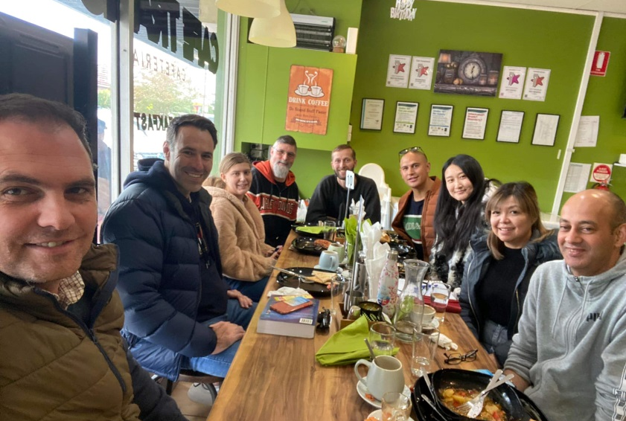
Let pray that God will call out harvesters into the field to live out their faith and be witness to those in the ever dimming world we live in.
I have been blessed to be part of some Evangelism training that took place a couple of Saturdays, back at Transylvania Café, where about 10 of us gathered to strengthen our mission and get equipped.

The Training was led by Chris Sandford from Living Waters Down Under, together with Ben Price.
It is a great thing to reach the lost out on the streets and I pray that many more people take up the call.

Beni Micuț

Bought with a Price with Ben Price
Youth Connect

As a young generation, we are challenged to put aside all the distractions of this world and to focus on the One who saved us. God has commanded for us to unite as one, through the Holy Spirit, to embrace and encourage one another as brothers and sisters in Christ and to serve and worship Him together. Seeing as it has been almost 2 years since we had a youth convention or youth gathering, we decided it was time to get the youth together once again.

This is why Youth Connect was started, to bring back together the young generations, so they may once again reconnect with each other and most importantly to reconnect with God.

The first Youth Connect was held at Tabor Romanian Pentecostal Church Melbourne on the 14th and 15th of May. We had guest speakers brother Istrate, Daniel Catrința and Lică (Vasile) Birte. The Churches from Melbourne that took part in Youth Connect were Betania Church, Philadelphia Church and Maranata Church, who served the Lord through songs and Port Pirie Church, was also present and served with songs of worship. We had the youth leaders of each church give a short encouraging word, all for the glory of the Lord. And there were two testimonies that were given, which was through brother Marius Decan and sister Luiza Cîmpean.

God really moved our hearts through the songs of worship, testimonies and His word and we even had a Bible quiz competition.

We are so excited to announce that the decision was made to hold Youth Connect every 2 months, with the next event happening at 23th and 24th of July 2022 at Maranata Church, with further details to be announced in the next few weeks.

God bless you and we hope to see you there!
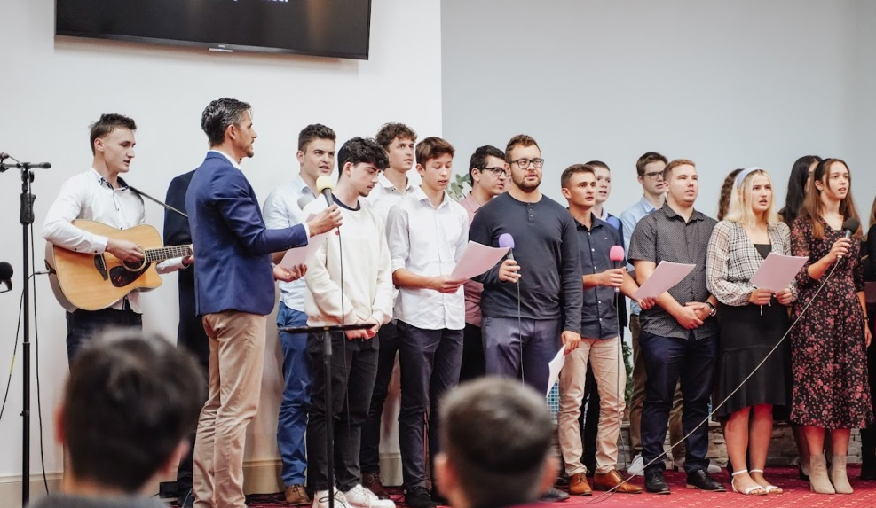
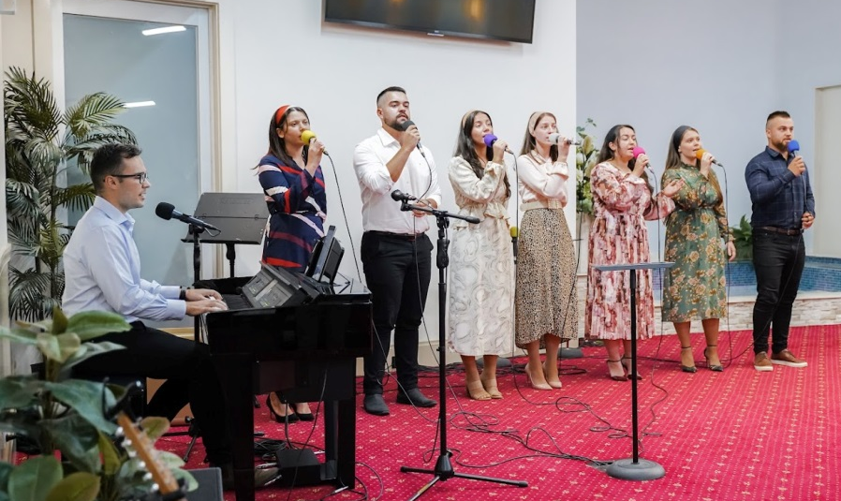
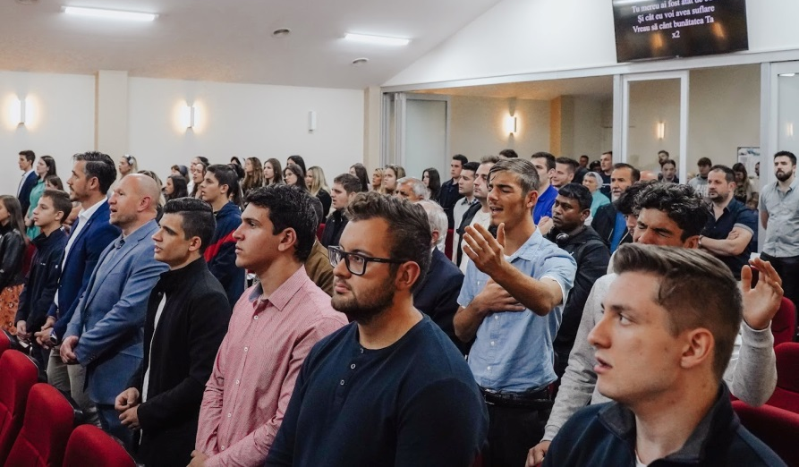
Correspondent: Luiza Cîmpean
Păstor Mircea Cîmpean
Păstor Lică Birte
CUM TREBUIE SĂ TE PORȚI
ÎN CASA LUI DUMNEZEU!

1 TIMOTEI 3:14,15
Îţi scriu aceste lucruri cu nădejdea că voi veni în curând la tine.

Dar, dacă voi zăbovi, să ştii cum trebuie să te porţi în casa lui Dumnezeu, care este Biserica Dumnezeului celui viu, stâlpul şi temelia adevărului.
Din această Epistolă reiese o notă personală, plină de dragoste pentru Timotei. Această scrisoare scrisă lui Timotei este plină de instrucțiuni, de recomandări și sfaturi părintești, sfaturi pastorale, duhovnicești, despre felul cum trebuie să se poarte în Casa lui Dumnezeu. Noi nu-l mai avem pe Apostolul Pavel cu noi, sau între noi; el
L-a glorificat pe Domnul cu o moarte de martir, totuși ne-a rămas ceva de la el, un îndemn: „Învață cum trebuie să te porți în Casa lui Dumnezeu!”. Nu trebuie să ne imaginăm că această Casă este undeva în văzduh, în slavă, departe de noi, învăluită într-o lumină extraordinară. Nu, dragii mei. Pavel vorbește despre Biserica lui Dumnezeu, Ecclesia sfântă, adunarea celor chemați să formeze poporul Domnului, adică noi. De aceea fiecare dintre noi trebuie să știm cum să ne purtăm în Casa lui Dumnezeu.

Venim aici și nu putem să spunem ceea ce vrem noi, nu putem să facem ceea ce vrem noi. Aici trebuie să-L înălțăm pe Domnul, să dăm și să primim o învățătură sănătoasă din Cuvânt. Acolo unde este hrană duhovnicească, poporul se adună cu bucurie să primească Evanghelia. Aceasta este Biserica lui Dumnezeu, care este stâlpul și temelia adevărului.

Aici suntem invitați să pășim, din condiția noastră, oricare ar fi ea, în mijlocul celor mântuiți, popor minunat, copii ai Domnului. Aici ne simțim bine împreună, suntem înviorați prin cântări de slavă, îndemnuri din Cuvânt.

Privind cu atenție la mersul unor Biserici din jurul nostru, vedem cât de ușor pășesc astăzi în Biserică unii oameni. Pentru că se confundă Biserica Domnului cu un club sau cu un teatru. Acolo se pot duce îmbrăcați cum vor ei, acolo pot să cânte ce vor, să spună ce vor, să se împodobească cum vor, și să creadă că sunt în Casa lui Dumnezeu.
Dar Apostolul Pavel ne învață că atunci când pășim în Casa lui Dumnezeu trebuie să ne purtăm cu frică și cutremur, cu evlavie, să ne purtăm într-un chip cuviincios, așa cum ne cere Cuvântul lui Dumnezeu.
Doctorand Traian Secară
Poate este șocant pentru mulți care citesc aceste cuvinte, când citesc că adevărurile acestea duhovnicești sunt cerințe care trebuie împlinite. Asta pentru că unii își închipuie Biserica un palat de pietre scumpe, undeva, departe în Univers, unde vom ajunge cândva, în viitor. Nu este așa. Casa lui Dumnezeu suntem noi. Este adevărat că deocamdată mai avem neputințe, pete, zbârcituri, dar în ziua glorioasă când Mântuitorul va reveni, El va înfățișa această Biserică înaintea Tatălui ca pe o mireasă curată și sfântă. Biserica aparține lui Dumnezeu și în ea locuiește Duhul Sfânt și Cuvântul lui Dumnezeu.
1 TIMOTEI 3:14,15
Îţi scriu aceste lucruri cu nădejdea că voi veni în curând la tine.
Dar, dacă voi zăbovi, să ştii cum trebuie să te porţi în casa lui Dumnezeu, care este Biserica Dumnezeului celui viu, stâlpul şi temelia adevărului.

CE ESTE BISERICA

1. Biserica este Casa lui Dumnezeu
Biserica nu este o adunătură de fanatici care nu și-au găsit împlinirea în lume. Ea este formată din oameni care și-au spălat - sau ne-am spălat și continuăm să ne spălăm - hainele sângele Domnului Isus Cristos. Odată, cineva a fost chemat la adunare: „Vino cu noi, vino la Biserică!”. El a răspuns: „Nu vin pentru că Biserica este plină de fățarnici!”. La care fratele i-a spus, având credința că acel om se va schimba prin auzirea Evangheliei: „Vino și tu, mai este loc pentru unul”. Biserica este un spital unde venim și primim vindecare sufletească sau trupească. Aici ne împărtășim durerile, ne încurajăm unii pe alții și ne rugăm unii pentru alții.

2. Biserica este stâlpul și temelia adevărului
Cineva, de-a lungul istoriei, a plantat un stâlp. A reușit cineva să smulgă acest stâlp, a reușit cineva să nimicească Biserica? Au încercat să o nimicească și încă mai încearcă și vor mai încerca, dar nu vor reuși pentru că Biserica este a Domnului Isus Cristos. El a spus: „voi zidi Biserica Mea, și porțile Locuinței morților nu o vor birui”. (Matei 16:18) Domnul continuă să-Şi zidească Biserica. Acestă zidire va continua până la venirea Domnului.

3. Biserica aparține lui Dumnezeu
Cu toate că noi ne implicăm în construirea clădirii, în menținerea și îngrijirea ei, nu noi suntem stăpâni. Dumnezeu este Stăpânul, de aceea nimeni nu poate să-i facă niciun rău Bisericii. Cristos Domnul o ține în palma Lui. Şi din acest motiv noi trebuie să știm cum să ne purtăm în adunarea Domnului. Repet, nu putem să face ce vrem.
Apostolul Pavel spune: „Supuneți-vă unii altora în frica lui Cristos”. (Efeseni 5:21) Acest verset se aplică foarte bine în Biserică. Noi trebuie să ne respectăm opiniile, fiind adunați cu toții lângă adevărul Domnului. Există și concepții greșite cu privire la Biserică, dar în Biserică este o concepție Divină, o entitate divină. „Voi nu mai sunteți ai voștri”, „voi nu sunteți din lume.” (Ioan 15:19) spunea Apostolul Pavel. Am fost chemați să ieșim din lume, să formăm o adunare sfântă, de sărbătoare, Ecclesia binecuvântată.
Dacă așa stau lucrurile, după cum spune și apostolul Pavel, înseamnă că este o mare binecuvântare să știi cum să te porți în Casa lui Dumnezeu. Şi asta învățăm din Scriptură. Totuși mulți nu știu cum să se poarte în Biserică pentru că nu cunosc Scriptura. Apostolul Pavel îl îndeamnă pe Timotei, și pe noi astăzi: „Timotei, ai mare grijă, când predici Cuvântul lui Dumnezeu, să nu spui basme, închipuiri sau povești, și la fel cei din jurul tău”.
Recent am auzit păstori care predică
ce-au văzut la televizor, predică din cărți, din ceea ce au văzut pe stradă, din filme. Predică stând cu mâna în buzunar, fără respect față de audiență și față de Dumnezeu.
În Bisericile moderne de astăzi sunt predicatori care spun glume, basme, fac spectacol în adunare, fac audiența să râdă, dar nu spun nimic din Biblie. Este lucru mare să nu te abați de la Scripturi. Pavel a înțeles principiul acesta de bază și le spunea Corintenilor: „Noi propovăduim pe Cristos cel răstignit!”
(1 Corinteni 1:23)
Biserica începe, încet, încet, pe nesimțite, să piardă din importanța acestui mare adevăr apostolic.
Predicatorii care fac poporul să râdă, să se relaxeze, să se simtă bine sunt foarte bine apreciați, pe când ceilalți care predică din Cuvântul Domnului în simplitatea lui, cu seriozitate, cu dedicare, sunt evitați, sunt marginalizați.

În Ioan capitolul 17 Mântuitorul înalță această rugăciune înaintea Tatălui. Aici El a dat o mare avere ucenicilor Săi.
În versetele 8 și 14 Mântuitorul spune: „Le-am dat cuvintele pe care Mi le-ai dat Tu!” Acest dar este o mare bogăție. Rugăciunea mea este ca Dumnezeu să ne facă să iubim Cuvântul, să-l citim, să-l trăim noi mai întâi și apoi să-l prezentăm și altora. Dumnezeu să ne dea la toți înțelepciune să prețuim Casa Domnului, să știm cum să lucrăm, cum să ne purtăm, pentru ca oamenii să vadă faptele noastre bune, să se întoarcă la Domnul în ziua cercetării lor. Amin.

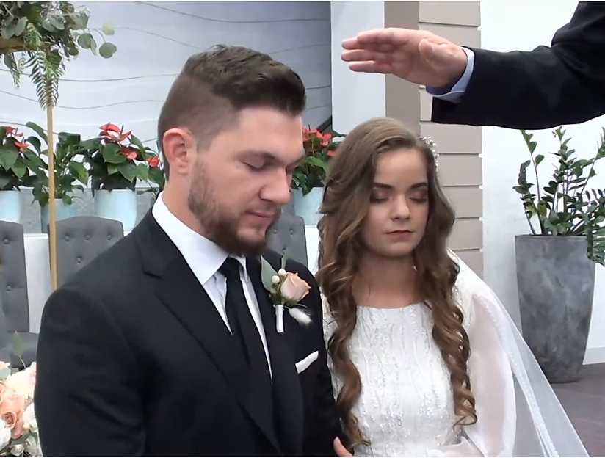
Nuntă la Biserica Baptistă Maranata
Programul a fost împodobit cu cântări de laudă, aduse Domnului în această zi de bucurie, cu ocazia acestui eveniment special.

Fratele Beni Micuț a avut cuvinte de încurajare, învățătură și binecuvântare desprinse din Cuvânt. A avut de asemenea o chemare la pocăință pentru cei care încă nu L-au primit pe Domnul Isus ca Mântuitor și Domn.
În încheiere a urat celor doi tineri căsătoriți să fie statornici în umblarea lor în neprihănire.
Ceremonia de căsătorie a fost oficiată de către păstorul Cornel Ghiță. Domnul să binecuvânteze tânăra familie. Amin.

În data de 8 Mai 2022, la Biserica Maranata din Melbourne a fost oficiată căsătoria tinerilor Ruben și Ana Maria Minda. La începutul acestui serviciu divin, păstorul Cornel Ghiță, în rugăciune, L-a invitat pe Domnul Isus Cristos să fie prezent așa cum a fost prezent și la nunta din Cana și să binecuvânteze tânăra familie, pentru că ceea ce Domnul binecuvântează rămâne binecuvântat.

BISERICA AȘA CUM A GÂNDIT-O DUMNEZEU

Capitolul 2 din cartea Faptele Apostolilor ne relatează evenimentul important al coborârii Duhului Sfânt și nașterea Bisericii.
În primele 13 versete avem descrierea evenimentului coborârii Duhului Sfânt, de la versetul 14 până la versetul 36 avem explicarea evenimentului prin predica apostolului Petru, iar de la versetul 37 avem efectele Duhului Sfânt (nașterea și caracteristicile Bisericii din Ierusalim).

1. Cei care au făcut parte din Biserica primară au fost oameni care s-au pocăit.
În versetul 37 citim că după ce Apostolul Petru a predicat Evanghelia, unii dintre ascultători au rămas străpunși în inima lor și au întrebat pe apostoli: „Fraților, ce să facem?” Răspunsul lui Petru a fost: „Pocăiți-vă [...] și fiecare din voi să fie botezat în Numele lui Isus Cristos....” (v.38)
Biserica din Ierusalim a fost formată din oameni care au înțeles Evanghelia, au crezut Evanghelia și s-au pocăit sincer de păcatele lor. Aceasta este prima caracteristică a Bisericii, așa cum a gândit-o Dumnezeu. Membrii ei trebuie să fie oameni care s-au pocăit sincer de păcatele lor.

1. Biserica era unită.
„Mulțimea celor ce crezuseră, era o inimă și un suflet....”. (Faptele Apostolilor 4:32) Când citim despre
cum a fost Biserica din Ierusalim la început, nu se poate să nu observăm unitatea și armonia care caracteriza Biserica primară. Nu a fost o Biserică perfectă deoarece nu a fost formată din oameni perfecți, dar a fost o Biserică unită. Mereu citim că ei erau împreună (2:44,46; 4:24,31,32; 5:12). Împreună la închinare, împreună la rugăciune, împreună la frângerea pâinii, împreună la studiul biblic, împreună în a-L lăuda pe Domnul, împreună în a rezolva problemele care au apărut între ei. (Faptele Apostolilor 6:1-6).

3. Biserica studia Cuvântul.
„Ei stăruiau în învățătura apostolilor...”. (Faptele Apostolilor 2:42) Studierea Scripturii trebuie să fie o caracteristică permanentă a fiecărei Biserici locale. Prin cunoașterea și practicarea Cuvântului lui Dumnezeu în viața de fiecare zi, credinciosul se maturizează din punct de vedere spiritual și se aseamănă în caracter tot mai mult cu Domnul nostru Isus Cristos.
Păstor Cornel Ghiță, Maranata, Melbourne

4. Membrii Bisericii erau plini de dragoste frățească.
„Ei stăruiau [...] în legătura frățească....”. (Fapte 2:42) Când ne uităm la începutul Bisericii din Ierusalim, suntem impresionați de dragostea pe care ei o aveau nu doar pentru Dumnezeu, ci și unii față de alții. Ei împărțeau ceea ce aveau. Mulți și-au vândut chiar casele, pentru ca să poată să stea cât mai mult împreună și să învețe din Cuvântul lui Dumnezeu.
Apostolul Pavel spune că noi, credincioșii, suntem ca și un trup (1 Corinteni 12:12-27). Capul este Domnul Isus Cristos iar noi suntem fiecare mădulare diferite în trupul lui Cristos. Aceasta înseamnă că noi depindem unii de alții, că noi simțim bucurie și durere unii pentru alții. Așa cum spune Apostolul Petru, noi împreună formăm un întreg, o casă duhovnicească. (1Petru 2:5)

5. Biserica primară a fost o Biserică rugativă.
„Ei stăruiau [....] în rugăciuni”. (Fapte 2:42) La puțin timp după ce Biserica a fost formată, apostolii au fost amenințați și persecutați. Când Petru și Ioan au istorisit Bisericii ceea ce li s-a întâmplat, Biserica a început să se roage, iar în Faptele Apostolilor 4:31 citim: „După ce s-au rugat ei, s-a cutremurat locul unde erau adunaţi; toţi s-au umplut de Duhul Sfânt, şi vesteau Cuvântul lui Dumnezeu cu îndrăzneală”.
Rugăciunea și studiul Scripturii trebuie să meargă împreună. Prin Cuvântul Său, Dumnezeu ne vorbește nouă. Prin rugăciune noi Îi vorbim lui Dumnezeu. Acesta este modul normal prin care credinciosul are părtășie cu Dumnezeu.

6. Membrii Bisericii primare se închinau cu reverență, aducând laudă lui Dumnezeu.
„Ei lăudau pe Dumnezeu, şi erau plăcuţi înaintea întregului norod…”. (2:47) În versetul 43 citim că „Fiecare era plin de frică...”. Atunci când un credincios înțelege măreția, gloria și sfințenia lui Dumnezeu, este cuprins de o teamă sfântă. El realizează că stă în prezența Dumnezeului Atotputernic, înaintea căruia totul este descoperit. El este conștient de nevrednicia lui, dar în același timp este copleșit de dragostea lui Dumnezeu, care-l face să-L laude pe Dumnezeu din toată inima.
(continuare la pag. 19)

Fă-te mic ... (2)
Ann Voskamp
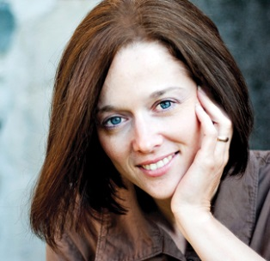
Există o amintire la care mă întorc de câteva sute de ori pe an - noaptea în care am stat cu ochii deschişi lângă patul unuia dintre băieţii noştri într-un salon de pediatrie. Scâncetele bebeluşilor, plânsetele copiilor bolnavi, murmurele infirmierelor cu previziuni sumbre pe buze şi seringi cu morfină în mâna - toate acestea, oră de oră... Durerea din locul acela
m-a ţinut trează toată noaptea. M-am rugat. După ce fiul nostru a fost externat, m-am întors acasă, la dormitoare şi la băi, la bucătăria mea, la frigider, la ferestre, la luxul nemeritat al sănătăţii; şi mi-am aruncat braţele în sus într-o explozie de mulţumire.

AICI? LOCUL ACESTA? SURPRIZĂ! Eram o femeie care văzusem cum ar fi putut arăta viaţa ei, o femeie care nu era nevoită să trăiască nici lângă patul unui muribund, nici într-o tabără de refugiaţi, nici într-o zonă de război, nici printre ruinele unui cutremur. M-am bucurat când am dat cu ochii de chiuveta plină cu vase, de surpriza extravagantă a aragazului pe care fierbea apa: eram sănătoasă şi puteam SĂ FIU ACOLO ŞI SĂ FAC TOATE ACESTE LUCRURI! Lucruri pe care cu patruzeci și opt de ore în urmă le privisem ca şi cum mi s-ar fi cuvenit de la sine, mă făceau acum să mă învârt prin casă în paşi de dans: erau pretutindeni HARURI SURPRINZĂTOARE! Şi de aproape zece ani cât au trecut de atunci, eu și fiul meu ne rugăm în fiecare seară pentru cei ce plâng în întuneric, căci i-am văzut cu ochii noştri... ni-i amintim şi ni-i vom aminti totdeauna.

De ce doar atunci când vieţile ne sunt golite suntem uimiţi de cât de pline erau ele, de fapt?
În loc să adune aşteptări peste aşteptări, cei care trăiesc plini de bucurie nu aşteaptă nimic - şi au din belșug!
Această respiraţie! Acest stejar! Această margaretă! Această muncă de făcut! Această nuanţă a cerului! Aceşti oameni! Acest loc! Această zi! SURPRIZĂ!
C.S. Lewis spune că „a fost surprins de bucurie". Poate că nu poţi descoperi bucuria decât dacă eşti surprins de ea?
Aşa trăiesc cei mici. Zi după zi.
Da, cei care trăiesc astfel au chiar o denumire biblică. Nu-i numeşte Dumnezeu CEI SMERIŢI?
Cei smeriţi trăiesc o viaţă de surpriză. Cei smeriţi trăiesc bucurându-se.
Îmi deschid urechea şi Îl aud pe Isus spunând:
„Ferice de cei blânzi, căci ei vor moşteni pământul". Isus Cristos le dă pământul.

PĂMÂNTUL.
E oare de mirare? Cuvântul UMILINŢĂ vine din latinescul HUMUS, un tip de sol fertil din care cresc recolte bogate. Dumnezeu le dă pământul oamenilor-humus, oamenilor umili. Umilinţa este humusul unde creşte mulţumirea ce poartă rodul bogat al bucuriei.

În Împărăţia lui Dumnezeu, sus înseamnă jos, şi jos înseamnă sus, şi cine vrea să se bucure, trebuie să se coboare!
„Oricine se va smeri ca acest copilaş va fi cel mai mare în Împărăţia Cerurilor”, spune Domnul Isus.
Mai târziu aveam să citesc cuvintele lui F.B.Meyer, care m-au surprins şi m-au dus cu gândul la pământ, la genunchi şi la lucruri pe care nu le-am ştiut niciodată:
„Era o vreme când îmi închipuiam că darurile lui Dumnezeu stau ca pe niște rafturi aşezate unul deasupra celuilalt şi deci, cu cât cresc mai mult în caracterul meu creştin, cu atât îmi va fi mai uşor să ajung la ele. Acum înţeleg că darurile lui Dumnezeu stau pe rafturi aşezate unul sub altul şi că nu trebuie să cresc ci să descresc pentru a ajunge la ele; ca să ajungem la darurile LUI cele mai bune, e nevoie să ne plecăm din ce în ce mai jos...”
Vocea Martirilor -

O VOCE PENTRU CEI CE SUFERĂ PENTRU CREDINȚA ÎN DOMNUL ISUS

Vocea Martirilor este o organizație creștină fondată de păstorul Richard Wurmbrand în anul 1967. Această organizație oferă ajutor practic și spiritual familiilor creștinilor martirizați, precum și creștinilor persecutați, pentru a-și reface viața și a deveni mărturii vii. Vocea Martirilor oferă materiale de sprijin precum Biblii, literatură, radio și alte materiale necesare evanghelizării în zone ale lumii unde creștinii sunt persecutați.
Fratele Marcel Enuică de la PBBR, căruia i s-a încredințat slujba de Regional Relationship Manager, în statul Victoria, ne prezintă aspecte din implicarea acestei organizații în viața creștinilor, de data aceasta, din Iran:

Guvernul iranian este unul dintre cele mai opresive regimuri din lume.
Revoluția islamică din 1979, condusă de Ayatollah Khomeini, a creat singura teocrație islamică știută din lume și a schimbat profund fiecare aspect al vieții din Iran. Astăzi, mulți dintre cei care și-au dedicat viețile islamului și stăpânirii islamice sunt plini de disperare. Această deziluzie a deschis noi uși pentru Evanghelie, care străbate toată națiunea prin intermediul mass-media creștină și al evangheliștilor îndrăzneți din mișcările bisericești din Iran.
Este ilegal să părăsești islamul, iar creștinii se confruntă cu amenințarea constantă cu închisoarea și acuzații false de „acționare împotriva securității naționale”. Este ilegal să deții, să printezi, să imporți sau să distribui Biblii. Deoarece sunt atât de greu de obținut, Bibliile sunt prețuite de credincioșii iranieni. Nevoia de Biblii pentru această Biserică aflată în creștere rapidă este extinsă, iar cererea de Biblii este la cote maxime.
În ciuda restricțiilor legate de COVID, partenerii noștri de lucrare au reușit să introducă ilegal 49.000 de Biblii în Iran numai în 2021. Ținta lor ambițioasă pentru 2022 este să introducă ilegal 100.000 de Biblii.
Marcel Enuică
Cuvântul prețios al lui Dumnezeu este dus în secret peste graniță și dat liderilor creștini pentru a-l distribui atât credincioșilor de origine musulmană, cât și celor care caută musulmani care sunt curioși să afle mai multe despre Evanghelie.

Găsind nădejde
Merab, 47 de ani, era muncitor în fabrică, dar și-a pierdut locul de muncă după ce fabrica a fost forțată să se închidă în timpul pandemiei. Incapabil să facă față situației sumbre, soția sa a plecat la scurt timp. Merab a început să-și vândă mobila și alte obiecte personale, doar pentru a supraviețui. A devenit profund deprimat. În încercarea de a face față, a început să joace jocuri de noroc și să ia droguri. Merab a pierdut aproape toți banii care i-au mai rămas și a început să se simtă disperat și părăsit.
Într-o zi, în timp ce se îndrepta spre casa unui prieten, o mașină a oprit lângă el. Șoferul era un prieten, Niaz. Au lucrat în aceeași fabrică până când Niaz a fost concediat după ce a fost prins furând. Niaz i-a oferit lui Merab să-l ducă cu mașina. În timp ce conducea și vorbeau, Merab a observat că Niaz s-a schimbat – vorbea într-un fel pe care Merab nu-l auzise înainte. Era foarte pozitiv; de asemenea, el Îl tot lăuda pe Dumnezeu. Întrebat despre schimbare, Niaz a răspuns că și-a dat viața Domnului Isus și, de atunci, viața lui s-a îmbunătățit extraordinar.
Niaz i-a arătat lui Merab o Biblie care i s-a dat și i-a spus cum viața i s-a schimbat din cauza adevărului și a iubirii pe care a descoperit-o în această carte. Intrigat, Merab a cerut să i-o împrumute. S-a dus acasă, și în loc să iasă la pariuri așa cum plănuise, a început să citească și a continuat să citească Biblia timp de două zile.
Merab l-a sunat pe Niaz și l-a rugat să-l viziteze pentru a-i explica mai multe. Niaz a acceptat bucuros. În timpul vizitei, el l-a convins pe Merab să se alăture unui grup de ucenicie din apropiere. După câteva săptămâni, Merab și-a predat viața Domnului.
Viața lui Merab s-a schimbat pentru totdeauna. Acum îl cunoaște pe Domnul în mod personal și a devenit optimist cu privire la viața și viitorul lui. S-a mutat în altă zonă și și-a găsit un nou loc de muncă. Acum merge la o Biserică din apropiere. Aici, el continuă să crească în cunoaștere, înțelepciune și înțelegere. El este, de asemenea, martor că viețile altora ca el sunt transformate de Cuvântul lui Dumnezeu.

Marcel Enuică, Regional Relationship Manager - Victoria,
menuica@vom.com.au, +61 457 689 169

Cerul al treilea
(Continuare)
Sora Lidia Crișan

Cerul al treilea este în mod sigur un loc real. Biblia vorbește în mod precis despre existența cerului – și despre accesul în cer prin credința în Isus Cristos – însă nu sunt versete care să ne dea o locație geografică. Răspunsul scurt la această întrebare: „unde este cerul?”, putem spune că „cerul e locul în care este Dumnezeu”. Cerul la care face referire această întrebare e numit „al treilea cer" și „rai" în 2 Corinteni 12:1-4, unde Apostolul Pavel vorbește despre un om viu care a fost „răpit " la Cer și nu a fost în stare să-l descrie. Cuvântul grecesc pentru „răpit” e folosit și în 1 Tesaloniceni 4:17, când e descrisă Răpirea, unde credincioșii vor fi răpiți, ca să fie cu Domnul. Aceste pasaje au dus la concluzia că Cerul e mai sus de spațiul atmosferic al pământului și mai sus de stele.
Însă pentru că Dumnezeu e duh, „Cerul” nu poate însemna un loc îndepărtat de noi în care locuiește El. Despre zeii grecești se credea că își petrec majoritatea timpului departe de pământ, într-un fel de echivalent ceresc pentru Bahamas, însă Dumnezeul Bibliei nu e așa. El e întotdeauna lângă noi când Îl chemăm (Iacov 4:8) și suntem încurajați să „ne apropiem” de El (Evrei 10:1, 22). E de la sine înțeles că „Cerul” unde locuiesc sfinții și îngerii trebuie socotit un fel de loc fizic, pentru că sfinții și îngerii, ca și creaturi ale lui Dumnezeu, există în spațiu și în timp. Dar când vorbim despre Creator că este „în Cer”, ideea este că El există într-un plan diferit de al nostru, nu într-un loc diferit.
Faptul că Dumnezeul din Ceruri e întotdeauna aproape de copiii Lui de pe pământ e un lucru exprimat în toată Biblia. Noul Testament menționează Cerul cu o frecvență considerabilă. Însă chiar și așa, lipsește descrierea detaliată a locului în care se află. Poate că Dumnezeu a îmbrăcat intenționat locația lui în mister, fiindcă e mult mai important să ne concentrăm asupra Dumnezeului Cerului decât asupra descrierii sau a locației lui. E mai important să știm „cu ce scop" decât „unde". Noul Testament se concentrează asupra scopului Cerului mai mult decât pe a ne spune cum e acesta sau unde este. Am văzut că iadul e pentru despărțire și pedeapsă (Matei 8:12, 22:13). Cerul, pe de altă parte, e locul pentru părtășie și bucurie veșnică și, mai important, pentru închinare în jurul tronului lui Dumnezeu.

Al treilea Cer este realitatea în care Fiul domnește. Acesta este locul unde sfinții merg când părăsesc trupul acesta . Primele două ceruri pot fi studiate de știință, dar al treilea Cer ne poate fi cunoscut numai prin revelație. Se crede că al treilea Cer este situat undeva la miazănoapte (Psalm 48:2). Când Biblia ne vorbește că cerul și pământul vor arde, nu se referă la Cerul al treilea. Referința este la primul și al doilea cer. Aceasta este o deducție, știind din revelația pe care o avem că Cerul în care Dumnezeu își are locuința nu are nevoie de o reînnoire. Scopul final al Domnului Isus este să răscumpere întreaga creație a lui Dumnezeu, ceea ce înseamnă pământul și cele două ceruri. Apostolul Pavel spune în Efeseni 1:9-10: „Căci a binevoit să ne descopere taina voii Sale, după planul pe care-l alcătuise în Sine Însuși, ca să-l aducă la îndeplinire la împlinirea vremurilor, spre a-și uni iarăși într-unul, în Cristos, toate lucrurile:cele din Ceruri și cele de pe pământ”.
Creștinul, fiind în Cristos, așa cum Pavel accentuează în Epistola către Efeseni, este în prezent în două realități, atât pe pământ (în trup), dar și în realitatea veșniciei: În Efes. 2:6 citim: „El ne-a înviat (este vorba de o înviere din moartea spirituală) și ne-a pus să ședem împreună în locurile cerești, în Cristos Isus”. Dacă Cristos este în noi, și noi suntem în Cristos, noi avem două adrese, și cea finală este cerul.

Cerul, în Noul Testament, este descris ca fiind:
* O țară (Evrei 11:46) ... și aceasta ne vorbește de vastitatea lui.
* Un oraș... (Evrei 11:10) ... are mulți locuitori.
* O împărăție ... Matei folosește tot timpul terminologia de Împărăția cerurilor... și aceasta evidențiază ordinea și disciplina care există acolo.
* Un rai... Luca 23:43... care ne vorbește despre frumusețea sa.
* O casă... Ioan 14:2... „În casa Tatălui meu sunt multe locașuri”... care ne spune că cerul este locul locuinței lui Dumnezeu Tatăl, locul pe care El Și L-a ales să fie Casa Lui. Și casa Lui devine și casa noastră.

Lumea aceasta nu este casa noastră , suntem doar străini și călători (Evrei 11:13)
Lumea aceasta nu este casa noastră , ci un teren de luptă.
Lumea aceasta nu este casa noastră, este terenul de salvare a sufletelor (unde ne putem mântui sufletele prin credința în jertfa Domnului Isus).
Lumea aceasta nu este casa noastră, este locul unde facem o repetiție generală a realității viitoare.

Dimensiunile Noului Ierusalim, cum mai este numit cerul al treilea, sunt un cub cu latura de 12000 prăjini. Avem alte multe detalii despre Noul Ierusalim, descrise în Apocalipsa, capitolele 21 și 22.
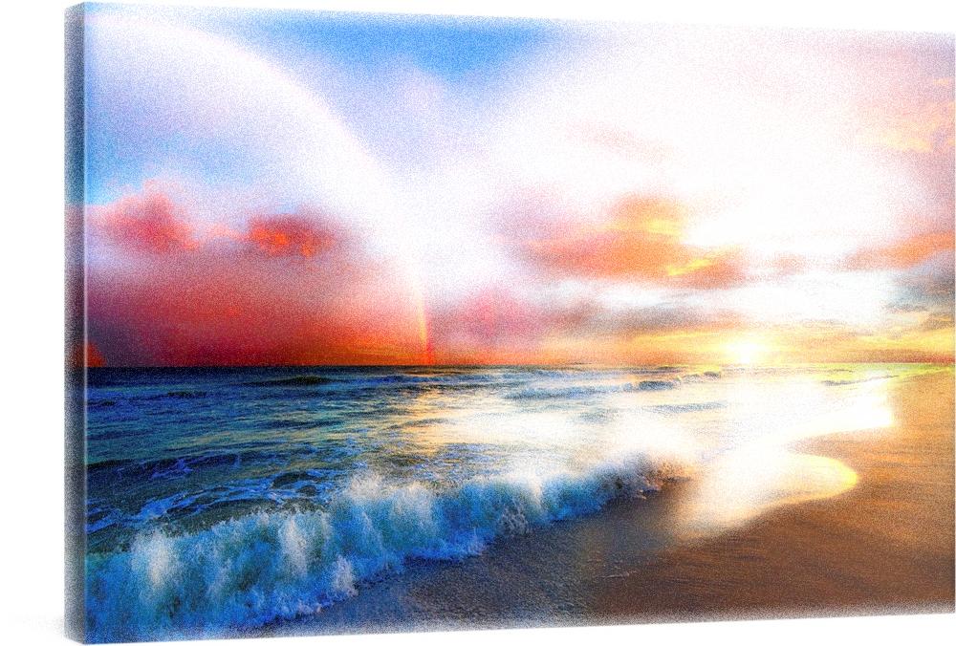
Cerul nu este doar un lucru real în imaginația omului. Nu este o iluzie. Cerul este o realitate. Domnul Isus ne spune: „să nu vi se tulbure inima. Aveți credință în Dumnezeu și aveți credință în mine. În Casa Tatălui Meu sunt multe locașuri. Dacă n-ar fi așa, v-aș fi spus. Eu Mă duc să vă pregătesc un loc”. (Ioan 14:1-2) El Însuși a venit pe pământ din sânul Tatălui. Sunt mai multe persoane în Biblie care au avut experiențe cu Cerul sau au văzut o poartă sau o parte din Cer: Enoh, Ilie, Ezechiel, Isaia, Ștefan, apostolul Pavel, și apostolul Ioan. Astăzi tot mai multe persoane mărturisesc că au avut parte de experiența morții clinice și au fost duși în rai sau unii în iad și în rai.
Cerul este un loc despre care Biblia ne spune că are străzi de aur, are pomi (pomul vieții), râuri (râul vieții). Este un loc în care nu se mănâncă și bea ca pe pământ, ci acolo va fi neprihănire, pace, bucurie în Duhul Sfânt (Romani 14:17), pe când pomul vieții rodește 12 feluri de rod, în fiecare lună, și frunzele lui slujesc la vindecarea Neamurilor. (Apocalipsa 22:2)

Dar cel mai important lucru: Cerul este locul locuinței lui Dumnezeu. În Cer găsim și tronul lui Dumnezeu. În Cer îl găsim și pe Domnul Isus după ce a înviat și S-a înălțat la Tatăl. Biblia ne mai spune și despre alte ființe care locuiesc în Cer: printre acestea sunt îngerii, arhanghelii, serafimii și heruvimii. În jurul tronului sunt cei 24 de bătrâni și cele patru făpturi vii, pline de ochi pe dinainte și pe dinapoi, și probabil că vor mai fi și alte ființe pe care le vom întâlni acolo. În Cer există tot ce este real, spune C. S Lewis: dragoste, compasiune, sfințenie, neprihănire, bucurie și blândețe. Apostolul Pavel ne mai spune în 1 Corinteni 2:9 că acolo mai sunt „lucruri pe care ochiul nu le-a văzut, urechea nu le-a auzit, și la inima omului nu s-au suit”, lucruri pregătite pentru cei ce-L iubesc pe Dumnezeu. Cerul este un loc în care nimeni nu se va plictisi și este posibil că și acolo Dumnezeu ne va încredința un lucru de făcut. Cineva a spus că „Dumnezeu nu vrea ca să stăm pe nori mâncând ciocolată”. Biblia vorbește de faptul că noi vom împărăți cu Cristos peste toată creația:
- vom face tot ce ne va spune Dumnezeu să facem
- vom trăi o viață fără păcat
- ne vom închina fără ca cineva să ne deranjeze
- acolo se va cânta tot timpul, în mii și mii de armonii
- vom învăța lucruri noi
- vom sluji pe Dumnezeu fără ca să obosim
- ne vom bucura de părtășia cu Sfânta Treime și de minunata creație
- ne vom bucura împreună cu ceilalți sfinți (ne vom împărtăși experiențele avute pe pământ)
- ne vom bucura de părtășia cu oștirile din cer
- nu vom mai avea motive de îngrijorare și Îl vom vedea pe Dumnezeu Tatăl, Fiul și Duhul Sfânt față către față
- acolo ne vom bucura de viața din belșug, și de adevărata viață
- vom fi cetățeni ai Cerului în toată plinătatea, pentru toată veșnicia.

Ce nu există în Cer?
În Cer nu va fi păcat de niciun fel (21:8), nu vor fi lacrimi, moarte, țipăt sau tânguire, și niciun fel de durere, deci nu vor fi spitale, polițiști, închisori, hoți, criminali, și nici mașini, trenuri sau avioane. Comunicarea este telepatică și umblarea este cu viteza gândului.
În cer nu este nevoie de lumina soarelui pentru că Isus este Soarele veșniciei. Maleahi ni-l descrie ca pe „Soarele neprihănirii noastre, și tămăduirea va fi sub aripile Sale”. (4:2) În cerul al treilea, sau rai, cum mai este numit, Soarele Isus nu apune niciodată. Noul Ierusalim are zidul zidit din nestemate, iaspis și aur curat iar temeliile zidului cetății este împodobit cu pietre scumpe de tot felul. Cele douăsprezece porți sunt douăsprezece mărgăritare, și ele nu se vor închide niciodată.
De asemenea, acolo nu mai este nimic vrednic de blestem. Scaunul de domnie al lui Dumnezeu și al Mielului vor fi în ea. Ei vor vedea fața Lui și numele Lui va fi pe frunțile lor. Nu va mai trebuință de lampă pentru că acolo nu este noapte, nici de lumina soarelui, pentru că Domnul Dumnezeu Îi va lumina. Și vor împărăți în vecii vecilor. În cer pot ajunge toți acei ce au primit mântuirea oferită în dar de Domnul, care și-au mărturisit păcatele, s-au căit de ele, le-au părăsit și trăiesc pentru Dumnezeu.

Cerul este pentru toți oamenii, dar nu toți oamenii vor ajunge în cerul al treilea dacă nu respectă voia Lui Dumnezeu revelată în Sfânta Scriptură. Să nu amânăm întoarcerea noastră la Dumnezeu, pentru că plecarea noastră din lume, deși este un lucru foarte sigur, nu știm când va avea loc și nu aș vrea ca să ne găsească nepregătiți pe nici unul dintre noi. Faceți-vă bine socotelile și primiți azi harul gratuit al lui Dumnezeu, ca să puteți petrece veșnicia în prezența lui Dumnezeu, în lumină și bucurie veșnică.
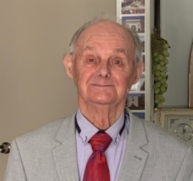
Impact spiritual personal - Câteva sfaturi de la octogenarul Emanuel Crăiță Mândră

Greșelile din trecut trebuie ținute minte, dar nu repetate.
Păstrarea echilibrului te ajută să scapi de dezechilibru.
Tolerează-i pe păcătoși, dar nu păcatul.
Nu face umbră pământului degeaba, fă ceva concret.
Nu căuta laudele oamenilor.
Intră pe ușa care ți se deschide, nu pierde ocazia.
Învață Istoria, că ea te va învăța multe lecții de viață.
Iubește poporul și țara unde te-ai născut.
Necazurile, bolile, criticile ne șlefuiesc în viață.

Aș vrea să scriu
Elena Marin Alexe

De drag de Tine-aș vrea să scriu
în dorul meu nespus,
cu cer, cu apă, cu pământ,
de Patria de sus.
Chemările mării
Petru Dugulescu

Mă cheamă marea să-i ascult
Suspinul ei albastru.
Eu, sus pe țărmu-i stau demult,
Cuprins de vrajă și tumult,
Un pescăruș sihastru ...
Cu ochii pironiți în zări,
Privesc și-ascult furtuna.
Și-n geamătul bătrânei mări,
Răsună din adânc, chemări
Ce le aud și-acuma.
Mă cheamă naufragiați
Să merg la ei cu harul,
Luptând în valuri disperați,
Ei nu găsesc pe lume frați,
Iar eu sunt salvamarul!
Atâtea vase cu catarg,
Ce-n noapte navighează
Și-n nevăzute stânci se sparg,
Mă cheamă să le fiu în larg,
Un far ce luminează.
Pe bolta aștrilor fugari,
Ce urcă și coboară
Și-a sateliților hoinari -
Mă cheamă voci de marinari,
Să fiu o stea polară.
Între pământ și cer mă-mpart,
Chemat de mii de șoapte!
De mine însumi mă despart,
Sunt matelot ce fac de cart,
Pe punte-n miez de noapte.
De aș putea, pe flori sub cer
ți-aș condeia poem,
să afle toți că Te aștept
Isuse și Te chem.

Din val de mare-aș împleti
albastre diademe,
iar fruntea Ți-aș împodobi
cu-a inimii poeme.

Pe bobi de rouă aș vrea,
Isus,
să-mi cânte rugăciunea,
doar mila Ta, iubirea Ta,
să-mi fie opțiunea.

Pe munții cei înalți, de-aș sta,
să scriu pe iarba crudă,
alese gânduri, un eseu,
ce sufletu-mi inundă.

Ți-aș scrie și pe stele mii
poeme de iubire,
să strălucească-n nopți târzii,
cununi de nemurire.

Dar azi prefer doar mulțumiri,
din sufletul meu, iară,
am să presar în calea Ta
pe-aripi de primăvară.
De la Marea Roșie,
prin apele de la Mara, la Elim
(Exodul cap. 15)

„Atunci, Moise şi copiii lui Israel au cântat Domnului cântarea aceasta. Ei au zis: „Voi cânta Domnului, căci Şi-a arătat slava: A năpustit în mare pe cal şi pe călăreţ. Domnul este tăria mea şi temeiul cântărilor mele de laudă: El m-a scăpat. El este Dumnezeul meu: pe El Îl voi lăuda. El este Dumnezeul tatălui meu: pe El Îl voi preamări. Domnul este un războinic viteaz: Numele Lui este Domnul. El a aruncat în mare carele lui Faraon şi oastea lui; luptătorii lui aleşi au fost înghiţiţi în Marea Roşie”. (Exodul, 15:1-4)
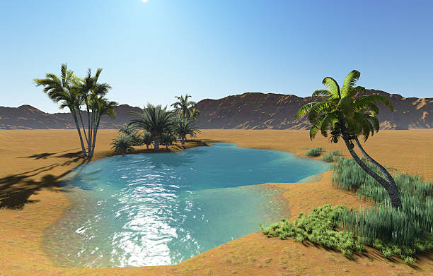

Aceasta a fost cântarea de biruință pe care a cântat-o Moise și copiii lui Israel atunci când Dumnezeu i-a trecut prin Marea Roșie ca pe uscat. După frica pe care au avut-o, după disperarea prin care au trecut, fiind urmăriți de Faraon cu carele și călăreții lui, au văzut cu ochii lor minunea prin care Domnul i-a salvat, poporul lui Dumnezeu Îl laudă pe Dumnezeu.

Nu este așa că e frumos să-L lauzi pe Domnul după ce te-a trecut biruitor prin încercări? Când ai fost aproape de moarte, sau când ai avut un moment al vieții plin de întrebări, de îndoială și de descurajare, și dintr-odată ai văzut mâna lui Dumnezeu, care te-a trecut prin apele mari și învolburate ale lumii acesteia, nu-i așa că este frumos să-L lauzi pe Dumnezeu?

Îmi place să mă imaginez la ieșirea din Marea Roșie împreună cu poporul lui Dumnezeu de altădată. Să aduc și eu cântarea mea de laudă, să-I mulțumesc că m-a trecut biruitor prin încercări și că a fost cu mine de-a lungul anilor. Aș vrea să fiu și eu acolo împreună cu poporul ales al lui Dumnezeu și să cântăm împreună această cântare de laudă. Să spun și eu același lucru: „Nu este nimeni ca Tine, Dumnezeul meu, cu Tine vreau să trăiesc toată viața”. Aș vrea să-mi întind și eu cortul acolo, la malul Mării Roșii.

Noi suntem străini și pribegi pe pământul acesta, călătorim dintr-o parte în alta și viața merge înainte, viața este o călătorie. Spune Cuvântul lui Dumnezeu că de la Marea Roșie poporul a plecat înspre pustia Şur, și după trei zile în pustie ei au intrat în îngrijorare -
Păstor Dorel Brîndaș
n-au mai găsit apă. „Au ajuns la Mara, dar n-au putut să bea apă din Mara, pentru că era amară. De aceea locul acela a fost numit Mara (Amărăciune). Poporul a cârtit împotriva lui Moise, zicând: Ce avem să bem?” (vers. 23,24) Doar la trei zile după ce au ieșit victorioși din Marea Roșie, după ce au văzut mâna lui Dumnezeu izbăvitoare, după ce au cântat acea minunată cântare de laudă, poporul lui Dumnezeu, pe drumul vieții lor, întră în dezamăgire și apare cârtirea împotriva lui Moise.

Iubiții mei, nu-i așa că și noi uităm repede minunile lui Dumnezeu? Nu-i așa că uităm repede binele pe care Dumnezeu ni l-a făcut? Nu-i așa că uităm minunea de la Marea Roșie? Istoria poporului Israel are o parte pe care nu o pot înțelege.
Mi-am imaginat viața acestui popor ca un grafic sau ca o diagramă care merge când în sus, când în jos. Când era sus pe munte, cu Domnul, lăudându-L și cântându-I cântări de laudă, când erau în vale, răzvrătindu-se împotriva Lui și împotriva conducătorului lor. Dar gândindu-mă la poporul lui Israel, am înțeles că așa suntem și noi de multe ori în viața de credință: când sus, când jos. Când suntem și noi pe munte cu Domnul și mărturisim lucrările pe care Le-a făcut în viața noastră, când suntem în vale și acolo cădem în depresie, nu mai vrem să vorbim cu nimeni și ni se pare că nici Dumnezeu nu ne mai ascultă. Ne asemănăm cu poporul Israel... Şi nu vorbesc din viața altora, vorbesc din experiență personală. Seamănă viața noastră de credință cu un grafic? Da, seamănă.

Dar dacă poporul a uitat ceea ce a făcut Dumnezeu pentru ei, au uitat ce poate să facă Dumnezeu, Moise este cel care nu a uitat. În toată situația aceasta Moise strigă către Dumnezeu. Şi aici este frumusețea, când au ajuns la apele amare de la Mara, într-un loc al deznădejdii, al suferinței și al lacrimilor, în timp ce poporul cârtește și se tânguie, există unul în mijlocul lor care știe că există o soluție - Dumnezeu! Şi în timp ce Moise se ruga, Domnul îi arată un lemn, Moise l-a aruncat în apă și apa s-a făcut dulce. De aici avem încredințarea că Dumnezeu răspunde rugăciunilor.

Ne trece Dumnezeu prin lume și, într-o zi, poate vom ajunge la Marea Roșie. După trecerea Mării Roșii vom avea multă bucurie. Dar poate că vine un alt timp în călătoria vieții noastre, când Dumnezeu ne trece și pe la Mara, un loc neplăcut, dar am înțeles că trebuie să trecem și pe acolo. Pentru noi acest loc poate însemna dezamăgire, frustrare, într-un cuvânt amărăciune. Dar să nu uităm că viața continuă. Iată cum poporul lui Dumnezeu a plecat de la Mara spre Elim. „Au ajuns la Elim, unde erau douăsprezece izvoare de apă şi şaptezeci de finici. Şi au tăbărât acolo, lângă apă”. (vers. 27) Poporul găsește la Elim o oază cu douăsprezece izvoare. Aici era vegetație, apă, iarbă din abundență
în mijlocul deșertului. La Elim poporul are apă, are odihnă, umbra palmierilor unde poate medita în liniște la viitorul care-i așteaptă. Atenția este îndreptată spre viitor. Şi asta pentru că Elimul, aici pe pământ, nu este veșnic. Nu ne putem pune țărușii corturilor noastre acolo.

Viața poporului Israel este foarte asemănătoare cu viața de creștin. Azi ne bucurăm de victorie, azi Îl lăudăm pe Domnul, peste câteva zile suntem plini de apăsare, de suferință. Iar urcăm până la Elim, acolo ne simțim bine, și într-o zi, două, iar coborâm... pentru că undeva, pe drumul vieții noastre, mai devreme sau mai aproape, în timp ce călătorim în viața noastră, există și un loc pe nume Mara, adică amărăciune, suferință. Aici cârtim împotriva lui Dumnezeu și am vrea să nu fim acolo.
Dar, pe traseul vieții noastre, Dumnezeu pune și locul acesta, între Marea Roșie și Elim, undeva există Mara.

Cântarea de laudă, cântarea de bucurie de la Marea Roșie s-ar putea ca de multe ori să-și piardă ritmul. Şi asta pentru că așa suntem noi. Dacă noi cântăm de mai multe ori aceleași cântări, pot fi de laudă, de bucurie, de la un timp ne pierdem ritmul. Nu mai avem plăcere de a cânta, ne-am obișnuit, cântarea de la Marea Roșie s-ar putea să-și piardă din energie, și este foarte posibil ca odată ajunși la Elim și Elimul să-și piardă din frumusețe. Pentru că, tot așa,
ne-am obișnuit și cu ceea ce e frumos.

Dacă ești cumva la ieșirea din Marea Roșie, și acolo, pe țărm, Îl lauzi pe Dumnezeu pentru minunile pe care L-ai văzut făcându-le, laudă-L din toată inima ta. Pentru că într-o zi, fie că vrei, fie că nu, în cursul vieții îți este hotărât să treci pe la Mara. Poți fi acolo pentru câteva zile, săptămâni sau ani. Dar să nu uiți un lucru: dacă vei ajunge la Mara și vei face acolo o stație mai lungă sau mai scurtă, să nu cârtești cum a făcut poporul lui Dumnezeu altădată, nu te certa cu Moise. Roagă-te, dragul meu, apoi ridică-te și pleacă. Şi nu uita că și la Mara Dumnezeu poate face minuni, poate vindeca apele amare. Nu dispera atunci când poposești la Mara. Acesta nu este punctul final, nu este destinația noastră. După Mara urmează Elimul, locul bucuriei, al abundenței, al fericirii. Pe noi ne așteaptă Elimul ceresc, odihna cerească împreună cu Domnul Isus Cristos.

Aș vrea ca acest mesaj să fie un mesaj de încurajare pentru cei care treceți prin boală și prin suferință, prin durerea pierderii celui care v-a fost drag. Dragii mei, cu pași încrezători ieșiți afară din Mara. Pe noi ne așteaptă Elimul, locul unde ne așteaptă cei dragi, locul părtășiei, locul Tatălui ceresc.
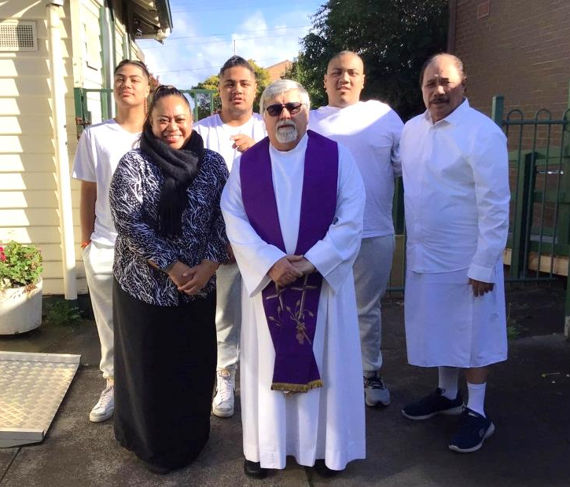
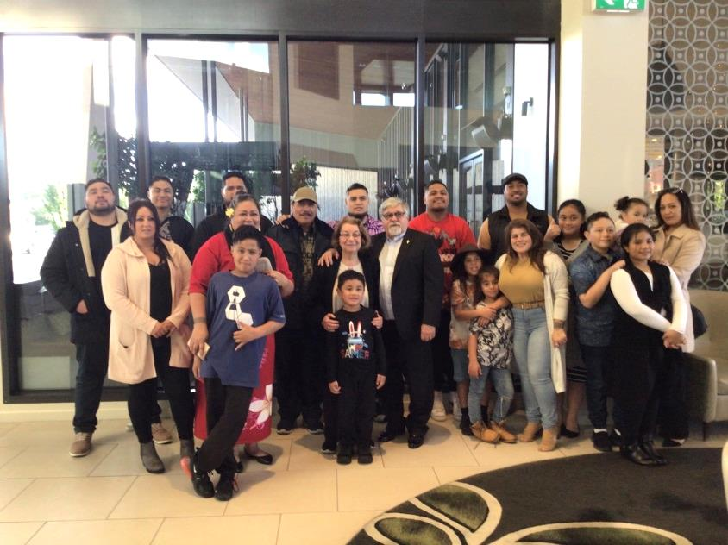
Hume Community Baptist Church
În data de 15 Mai 2022, la Hume Community Baptist Church, păstorul Corin Izvenariu a oficiat un Botez nou testamental. Patru persoane dintr-o familie de origine din Samoa au mărturisit credința lor în Domnul Isus Cristos în apa botezului. La acest eveniment au participat un numeros grup din partea comunității creștine din Samoa, precum și invitați de la alte Biserici.

De la Biserica Baptistă Română Harul au fost prezenți, ca de obicei în asemenea ocazii, un grup de frați și de surori, bucuroși să fie alături de păstorul Corin Izvenariu, care cu mult timp în urmă a păstorit și Biserica Harul.

Mulțumim Domnului care încă scoate lucrători la secerișul Lui. Ne rugăm ca Domnul să binecuvânteze această familie care s-a hotărât să-L urmeze pe Domnul și să adauge cât mai mulți la numărul lor.
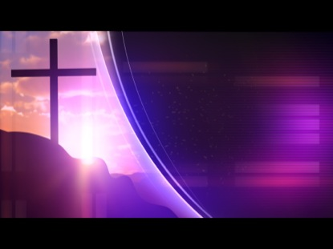
SĂ-L LĂUDĂM PE DOMNUL
ÎN ORICE VREME!

Carmen Pușcaș

„Lăudaţi pe Domnul, căci este bun, căci îndurarea Lui ţine în veac!” (1 Cronici 16:34)
​

D

Dacă îndurarea (bunătatea, mila, răbdarea și înduioșarea) Lui Dumnezeu este veșnică, înseamnă că nu se termină niciodată, nu trăim nicio clipă în care Tatăl ceresc să nu aibă cele mai bune sentimente pentru noi și în care să nu fie de partea noastră. Domnul merită cu adevărat toată lauda, dragostea și recunoștința noastră.

În perioade dificile, din care ni se pare că nu este nicio cale de ieșire, Domnul ne amintește cât de importantă este lauda la adresa Lui. Când Îl lăudăm pe Dumnezeu pentru cine este și pentru toate lucrurile minunate pe care le-a făcut pentru noi prin Fiul Său, Isus Cristos, problemele noastre nu mai par atât de grave. De ce? Pentru că ne amintim cât de bun este Domnul, că nimic nu este nici prea greu nici imposibil pentru El și că nu ne lasă singuri nicio clipă. Să nu uităm ce a spus Isus în Ioan 10:10: „Hoţul nu vine decât să fure, să înjunghie şi să prăpădească. Eu am venit ca oile să aibă viaţă, şi s-o aibă din belşug”. Am fost creați pentru dragoste, bucurie, pace și tot ce rezultă din prezența Duhului Sfânt în inima creștinului născut din nou (Galateni 5:22-23). Gândurile care conduc la emoții negative, când ne îngrijorăm sau ne temem de ceva care poate nu se va întâmpla niciodată, nu produc nimic bun, dimpotrivă.

Împăratul David a înțeles foarte bine puterea laudei la adresa Lui Dumnezeu și prin laudă și închinare a reușit să treacă peste perioadele dificile din viața lui. Psalmii pe care i-a compus inspirat de Duhul Sfânt i-au ajutat și mângâiat pe credincioșii din toate timpurile.

* „Eu voi lăuda pe Domnul pentru dreptatea Lui şi voi cânta Numele Domnului, Numele Celui Preaînalt.” (Psalm 7:17)
* „Voi lăuda pe Domnul din toată inima mea, voi istorisi toate minunile Lui.” (Psalm 9:1)
* „Mi-a pus în gură o cântare nouă, o laudă pentru Dumnezeul nostru. Mulţi au văzut lucrul acesta, s-au temut şi s-au încrezut în Domnul.” (Psalm 40:3)

Când cei din jur văd că alegem
să-L lăudăm pe Dumnezeu indiferent prin ce trecem, și că avem atitudinea corectă în orice situație, vor dori să aibă ce avem noi. Exemplul personal este cea mai puternică metodă de evanghelizare. Pe lângă faptul că trăim în ascultare de Dumnezeu, ne putem păstra pacea și chiar bucuria în încercare, îi ajutăm și pe cei din jur să se încreadă în Dumnezeu și să dorească să devină copiii Lui.

Dacă așteptăm să ne bucurăm și să fim fericiți când toate vor fi cum le dorim și vom împlini tot ce ne-am propus, s-ar putea să nu ne bucurăm prea mult. Este vreun câștig în a fi triști, abătuți, nemulțumiți și frustrați? Rezolvăm ceva când ne îngrijorăm și ne pierdem somnul gândindu-ne la ceea ce nu putem schimba sau la lucruri din trecut care deja sunt consumate? Isus a zis apoi ucenicilor săi: „De aceea vă spun: Nu vă îngrijoraţi cu privire la viaţa voastră, gândindu-vă ce veţi mânca, nici cu privire la trupul vostru, gândindu-vă cu ce vă veţi îmbrăca. Viaţa este mai mult decât hrana, şi trupul, mai mult decât îmbrăcămintea. [...] Şi apoi, cine dintre voi, chiar îngrijorându-se, poate să adauge un cot la lungimea vieţii lui? Deci, dacă nu puteţi face nici cel mai mic lucru, pentru ce vă mai îngrijoraţi de celelalte?” (Luca 12:22-23, 25,26)
Și Isus a concluzionat spunând: „Căutaţi mai întâi Împărăţia lui Dumnezeu, şi toate aceste lucruri vi se vor da pe deasupra.” (Luca 12:31) Când suntem concentrați pe ceea ce vrea Domnul să facem și ce Îi face Lui plăcere ne putem păstra inimile curate, pentru că nu mai căutăm lucrurile lumii și nici ceea ce ne poate face rău. Tot ce vrea Dumnezeu pentru noi și ce așteaptă de la noi este spre binele nostru maxim. Cu cât suntem mai plini de dragoste pentru Domnul, cu cât Îl vom lăuda mai mult, cu atât vom fi mai mulțumiți și mai fericiți.

Viața cu Isus este cea mai frumoasă și acum aici și pentru toată veșnicia în prezența Lui, în Cer. Când alegem să Îl lăudăm pe Domnul, ne ridicăm deasupra problemelor și El ne arată soluția cea mai bună. Cine are o inimă mulțumitoare este fericit, trăiește în voia Lui Dumnezeu, are o viață binecuvântată și va ajunge în rai!

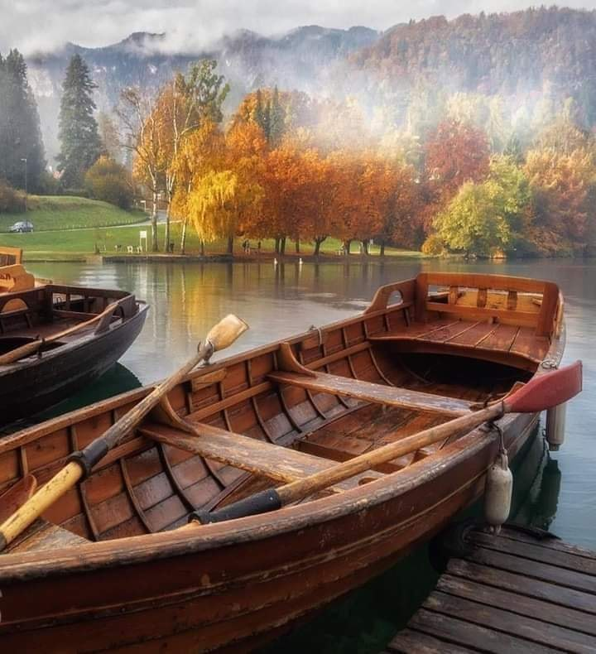
REÎMPROSPĂTEAZĂ-ȚI PERSPECTIVA

Păstor Natanael Costea
Din cartea „19 lecții de la Covid, pe care Biserica nu le poate ignora”

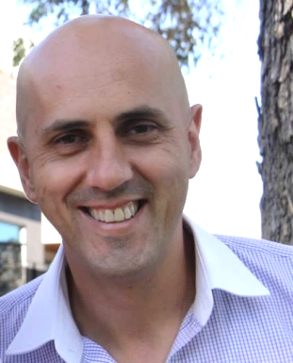

Cumnatul meu, Caleb, mi-a zis ceva profund zilele trecute, în timp ce discutam despre pandemia actuală și despre
carantina care a venit odată cu ea. El mi-a zis: „Știi, Natanael, oamenii spun că toți suntem în aceeași barcă în
situația actuală. M-am gândit la asta și nu cred că suntem în aceeași barcă. Suntem în aceeași furtună, dar
nu în aceeași barcă”. El vorbea despre perspectivă. Fiecare are o viziune diferită cu privire la criza actuală; și chiar dacă mulți dintre ei tind să aibă aceeași perspectivă, fiecare persoană trebuie să se confrunte personal cu punctul de vedere ce se schimbă de la zi la zi.

Lentila prin care privim ne determină atitudinea, gândirea și comportamentul față de această perioadă a istoriei plină de provocări. Educația, circumstanțele și perspectiva lumii joacă roluri majore. Ce vizionăm, pe cine ascultăm și, mai important, unde lăsăm mintea să se plimbe - toate acestea vor forma și ele, în mod inconștient, perspectiva noastră. Ce învățăm ca Biserică din această perioadă? Aflăm că trebuie să ajutăm oamenii să își reîmprospăteze perspectiva. Trebuie să le amintim de mâna Domnului la lucru și de purtarea Lui de grijă în istorie. Suntem chemați să îi ridicăm la o perspectivă mai înaltă și să îi îndrumăm spre perspectiva Cerului, așa cum o putem noi înțelege sau, mai bine zis, spre perspectiva lui Dumnezeu. Avem responsabilitatea de a le purta de grijă și a le oferi o viziune sănătoasă. Această reîmprospătare nu este doar pentru acum, ci și pentru viitor.

O PERSPECTIVĂ ISTORICĂ
Domnul ne cheamă să ne deschidem ochii și să Îl vedem la lucru de-a lungul istoriei, de pe paginile Bibliei, pentru a avea o perspectivă sănătoasă asupra providenței Sale. Istorisirea despre Iosafat, din 2 Cronici, capitolul 20, este relevantă pentru noi acum. Ca rege al Iudeii, Iosafat a întâmpinat o criză majoră când s-a trezit cu o armată uriașă la granițele țării. Nu avea nicio șansă să lupte împotriva acestei armate, așa că și-a adunat oamenii și a început să se roage:
„Doamne, Dumnezeul strămoşilor noştri, oare nu Tu eşti Dumnezeu în Ceruri? Oare nu Tu stăpâneşti peste toate
regatele neamurilor? În mâna Ta este puterea şi tăria şi nimeni nu Ţi se poate împotrivi! Oare nu Tu, Dumnezeul
nostru, eşti Cel Care i-ai izgonit pe locuitorii acestei ţări dinaintea poporului Tău, Israel, şi n-ai dat-o Tu, pentru
totdeauna, seminţei lui Avraam, prietenul Tău? Ei au locuit în ţară şi au zidit în ea un Lăcaş pentru Numele Tău, zicând: «Dacă va veni asupra noastră vreo nenorocire, sabia, judecata, molima sau foametea, iar noi vom sta înaintea acestei Case şi înaintea Ta, căci Numele Tău este în Casa aceasta şi dacă, în strâmtorarea noastră, vom striga către Tine, atunci Te rugăm să ne asculţi şi să ne izbăveşti!» Priveşte acum la amoniţi, la moabiţi şi la cei din muntele Seir - în teritoriul cărora nu i-ai dat voie lui Israel să intre atunci când venea din ţara Egiptului, căci el i-a ocolit şi nu i-a nimicit - priveşte cum ne răsplătesc: ei vin să ne izgonească din moştenirea Ta, pe care ne-ai dat-o în stăpânire! O, Dumnezeul nostru, oare nu-i vei judeca Tu? Căci noi suntem fără putere înaintea acestei mari mulţimi care vine împotriva noastră! Noi nu ştim ce să ne facem, dar ochii noştri sunt îndreptaţi către Tine!“
(2 Cronici 20:6-12)

Iosafat a trebuit să-și arate autoritatea ca lider în fața iudeilor în timpul unei crize destul de mari. El le-a reamintit cine era Dumnezeu, ce le-a promis, ce a făcut și cât de dependenți erau de El. Dovada istorică a caracterului lui Dumnezeu, a promisiunilor și a acțiunilor a adus împăratului o viziune mai amplă și a dus și pe poporul lui spre această viziune. Biserica de azi are responsabilitatea de a reaminti oamenilor despre actele divine de-a lungul istoriei, atât recente, cât și mai îndepărtate. Aceste dovezi istorice ne servesc ca stâlpi ai credinței, pe care ne zidim perspectiva cerească.
...............................
O PERSPECTIVĂ SĂNĂTOASĂ
Isus a vorbit despre a avea o perspectivă sănătoasă, mai ales când este vorba despre griji. Îngrijorarea este rezultatul unei viziuni greșite. Neliniștea cu privire la ce va aduce viitorul are de-a face cu felul în care privim fiecare perspectivă. Ne este frică? Suntem fataliști? Suntem deznădăjduiți? Aceste îngrijorări ne atrag într-o spirală a distrugerii. Isus ne cheamă să ne ridicăm. El a spus: „Ochiul este lumina trupului. Dacă ochiul tău este sănătos, tot trupul tău va fi plin de lumină”. (Matei 6:22) Perspectiva ta este calea către trupul tău. Dacă ai o perspectivă sănătoasă, tot trupul va fi sănătos – plin de lumină. Dacă ai o perspectivă nesănătoasă, tot trupul va fi nesănătos - plin de întuneric. Unde intervine Biserica? Biserica are toate motivele să se ridice deasupra situației actuale și să conducă oamenii spre o perspectivă mai înaltă. Nu poate fi atrasă în disperare și descurajare.

De-a lungul istoriei a avut parte de încercări și amenințări. Fiecare generație a avut de-a face cu anumite crize, fie că au fost interne, fie externe. Părinții mei au avut de-a face cu persecuția în România comunistă, iar bunicii mei au suferit din cauza celor două războaie mondiale și a gripei spaniole. Provocările de astăzi sunt asemănătoare. Știu că citim Romani 8:28 destul de des pentru a ne încuraja unii pe alții și este minunat că facem aceasta. Dar chiar credem aceasta sau a devenit un verset biblic clișeu?
„De altă parte, ştim că toate lucrurile lucrează împreună spre binele celor ce iubesc pe Dumnezeu, şi anume spre
binele celor ce sunt chemaţi după planul Său.” (Romani 8:28)

O PERSPECTIVĂ PERSONALĂ
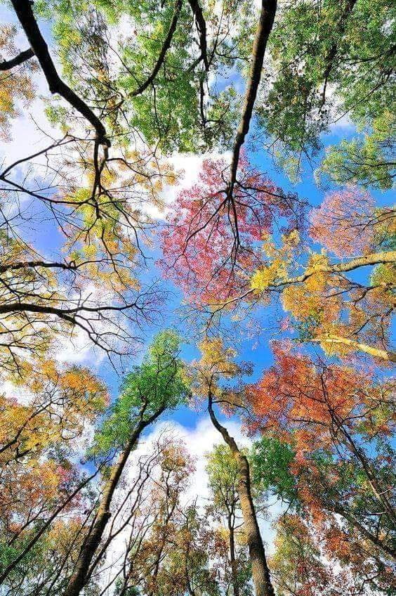
Acum câțiva ani, în tinerețe, mă aflam la o răscruce în viață și a trebuit să iau o decizie. Așa că, am decis să Îi cer lui Dumnezeu călăuzire. Am spus: „Doamne, te rog să mă conduci în direcția în care ar trebui să o iau. Să mă duc în stânga, în dreapta sau să mă întorc?” Mă rugam și așteptam răspunsul lui Dumnezeu. În timp ce așteptam,El mi-a vorbit și mi-a zis: „Nu contează”. Eram confuz. „Doamne, ce vrei să spui prin: `Nu contează?` Eu aici Îți cer călăuzire și Tu îmi spui că nu contează? De obicei nici măcar nu Te întreb și fac cum vreau eu. Dar acum când vin și Te rog să mă călăuzești, îmi spui că nu contează? Te rog, Doamne, stânga, dreapta, înainte sau înapoi?”
Răspunsul a fost același: „Natanael, nu contează”. Am fost puțin iritat de acest răspuns. Am întrebat: „De ce spui că nu contează? Doamne, vreau cu adevărat să fac voia Ta. Vreau să am o direcție clară cu privire la această decizie și Tu îmi spui că nu contează. Ce să înțeleg de aici? Chiar nu pricep. Vreau să Te ascult. Sunt aici să mă supun Ție. Spune-mi, te rog, ce drum să aleg și chiar dacă nu îmi place, voi merge acolo unde mă călăuzești Tu. Te rog, spune-mi încotro să o apuc!” Atunci vocea blândă a Domnului S-a auzit și mi-a spus: „Natanael, privește mai de sus”. Într-o viziune, Domnul m-a luat deasupra intersecției. Da, puteam vedea răscrucea și cele patru variante de drum. Apoi Domnul Și-a întins mâna peste intersecție și a început să mute intersecția spre stânga și spre dreapta. El a spus: „Natanael, eu sunt Dumnezeu! Pot să mut întreaga intersecție să fie în favoarea Mea. Sunt Dumnezeu peste intersecție, peste întreaga lume și peste întreg Universul. Nu te gândi la Mine ca la un indicator, ca la un semafor sau GPS. Nu sunt aici doar să te îndrum prin această intersecție în viața ta. Sunt aici să fiu Dumnezeul tău! Sunt aici pentru că Îmi pasă de tine nu doar în această situație, dar, ca un Tată iubitor, în fiecare moment al vieții tale. Să știi că Eu sunt Dumnezeu. Sunt Dumnezeu peste această intersecție și pot să modific și să mișc întreaga intersecție după cum doresc, așa că nu contează încotro alegi să mergi. Ce contează este să Mă faci Domn peste viața ta, peste fiecare decizie și fiecare situație”.
M-am căit. Am plâns. Mi-am dat seama că L-am redus pe Dumnezeu la perspectiva mea în timp ce El mă chema să o văd pe cea a Lui. Ochii mei - perspectiva mea - nu au fost sănătoși până ce nu am fost dus spre o perspectivă mai înaltă.

Biserica este chemată să aibă o perspectivă dumnezeiască. Dacă nu oferim aceasta lumii neliniștite din jurul nostru, cine o va face? Trebuie să ne ridicăm deasupra pandemiei actuale și să aducem o viziune sănătoasă, divină, o viziune plină de speranță și de Dumnezeu. Biserica are oportunitatea minunată de a mărturisi lumii cine este Dumnezeu prin felul în care răspunde crizei, prin perspectiva pe care o oferă. Mă întristează să văd rețelele de socializare cum sunt inundate de filmulețe despre judecata de apoi, filmulețe produse și încărcate pe
aceste platforme de lideri creștini. Nu putem merge pe drumul disperării și al distrugerii. Este o amăgire! Când ochii sunt sănătoși, întreg Trupul Bisericii este sănătos.

Biserica este chemată să se ridice și să fie o cetate așezată pe munte, să aducă speranță, direcție divină și o perspectivă divină. Haideți să facem aceasta!
BISERICA AȘA CUM A GÂNDIT-O DUMNEZEU (continuare de la pag. 12)

Păstor Cornel Ghiță, Biserica Baptistă Maranata, Melbourne

Când ne uităm la începutul Bisericii din Ierusalim, sunt convins că fiecare dintre noi am dori ca aceste caracteristici ale Bisericii primare să fie prezente și în Bisericile locale din care noi facem parte. O greșeală pe care noi am putea să o facem este să ne uităm în Biserica din care facem parte sau în alte Biserici pe care le cunoaștem, și să spunem: „Bisericile din ziua de astăzi sunt departe de cum a fost Biserica de la început”.

Ceea ce este important pentru noi să știm este că Bisericile noastre sunt exact așa cum suntem noi. Cred că fiecare dintre noi ar trebui să ne întrebăm în modul cel mai sincer: M-am pocăit eu cu adevărat? Mă pocăiesc eu sincer de păcatele mele? Sunt eu un membru care contribuie la întărirea unității Bisericii? Iubesc Cuvântul lui Dumnezeu? Îl studiez pentru ca să trăiesc potrivit cu ceea ce Dumnezeu mă învață prin Cuvântul Său? Iubesc eu pe frații mei? Trăiesc eu o viață de rugăciune? Este viața mea o „cântare” de laudă la adresa lui Dumnezeu? Dumnezeu să ne ajute să fim astfel de oameni.
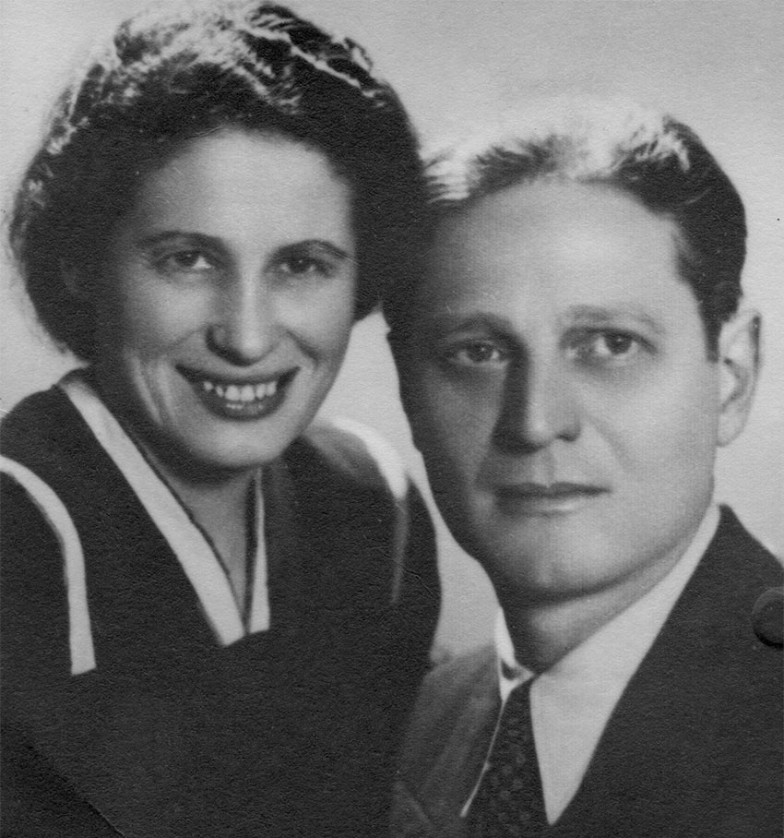
CU DUMNEZEU
ÎN SUBTERANĂ

de Richard Wurmbrand
(Reprodus cu permisiunea fratelui Mihai Wurmbrand)

ÎN AJUNUL CRĂCIUNULUI

Mulţi dintre cei veniţi în camera 4 erau ţărani care se revoltaseră împotriva colectivizării forţate a pământurilor. Umpluseră închisorile României. Mii de alţi ţărani au fost ucişi. Ni s-au povestit întâmplări îngrozitoare. Proprietăţile le fuseseră luate cu japca, iar legea noii organizări agrare din 1949 nu le-a dat nicio compensaţie. Devenind peste noapte nişte oameni fără căpătâi, care nu mai aveau nimic de pierdut, au trecut la acţiuni duşmănoase. Activişti de partid au fost bătuţi, împuşcaţi sau arşi de vii cu benzină. Totul a fost însă zadarnic: ţăranii nu erau organizaţi. Răscoalele lor au avut loc în momente şi locuri diferite, aşa că guvernul a putut întotdeauna să le înăbuşe. Un bătrân cioban cu pielea tăbăcită, pe nume Ghica, mi-a spus: „Securiştii mi-au arătat două puşti ruginite. Mi-au sus: <Am săpat în hambarul tău şi le-am scos la iveală. Dacă intri în colectivă, nu-ţi facem proces>. Ei bine, am fost de acord. Dar când au venit să-mi ia vitele mi-am pierdut capul şi am încercat să-i opresc. M-au bătut – şi iată-mă aici, condamnat la cincisprezece ani. Am pierdut tot: pământul, oile, nevasta, copiii!” Toţi ţăranii plângeau după cele pierdute, în aceeaşi ordine: întâi pământul, apoi animalele, pe urmă nevestele şi în ultimul rând copiii.
........................
A urmat o iarnă cu viscole. Ţurţuri groşi atârnau de pe acoperiş şi un ger cumplit împodobise geamurile cu flori. Afară frigul îţi tăia respiraţia. Prin decembrie, zăpada era de doi metri. Era cea mai rece iarnă din ultima sută de ani. Nu aveam niciun fel de încălzire, dar până atunci păstrasem fiecare două sau trei pături în locul uneia singure, cum era reglementar, fiindcă, de fiecare dată când murea câte cineva în camera 4, îi luam aşternutul de pat. Dar s-a făcut o verificare... şi am rămas cu câte o singură pătură. Dormeam îmbrăcaţi. Adesea eram lăsaţi fără pâine. Supa, făcută din morcovi prea putrezi pentru a fi vânduţi, era tot mai subţire.

În ajunul Crăciunului, discuţiile din închisoare au căpătat ceva grav. Nu s-au iscat decât puţine certuri, nu s-a înjurat deloc, iar de râs s-a râs puţin. Fiecare se gândea la cei dragi şi ne cuprinsese un sentiment de comuniune cu restul lumii – lume care de obicei era atât de departe de existenţa noastră!
Eu am vorbit despre Cristos, dar picioarele şi mâinile îmi erau tot timpul reci ca fierul, iar dinţii îmi clănţăneau. Foamea mi se răspândise din stomac ca un fior îngheţat în tot trupul, încât rămăsese vie numai inima. Când
m-am oprit, un om simplu de la ţară, Aristar, a preluat povestirea din locul în care o lăsasem. Aristar nu fusese niciodată la şcoală. Totuşi, a vorbit atât de firesc descriind Naşterea Domnului, încât părea că ea s-ar fi petrecut în propriul său hambar în săptămâna aceea. Tuturor le-au dat lacrimile. Cineva a început să cânte. Mai întâi, vocea îi era liniştită şi de-abia şi-a făcut loc în auzul meu printre gândurile care mă preocupau. Dar, treptat, vocea a căpătat amploare în atmosfera rece şi limpede, până când a răsunat prin coridoare şi toţi s-au oprit din cele ce făceau, ca s-o asculte. Când a încetat, era o linişte deplină. Gardienii, adunaţi în încăperile lor în jurul sobelor încinse cu cărbuni, nu s-au arătat toată seara. Ne-am pus pe povestit şi, când a venit şi rândul meu,
Richard și Sabina Wurmbrand
m-am gândit la acel cântec şi le-am istorisit o veche legendă evreiască:

Regele Saul al Israelului l-a adus la curtea sa pe David, păstorul, pe care-l înconjură cu onoruri pentru că-l ucisese pe Goliat. Lui David îi plăcea foarte mult muzica şi, la vederea unei harpe de o mare frumuseţe, aflată în palat, a fost încântat. Saul a zis: „M-a costat mult instrumentul ăsta, dar el m-a dezamăgit. Nu scoate decât sunete urâte”.
David a luat harpa ca s-o încerce şi a scos dintr-însa melodii atât de minunate, încât toţi au fost impresionaţi. Părea că harpa aceea râdea şi cânta şi plângea. Regele Saul a întrebat: „Cum se face că toţi muzicanţii pe care i-am chemat au scos numai sunete false din harpa asta, şi numai tu ai putut să cânţi cu ea?”. David, viitorul rege, a răspuns: „Înaintea mea, toţi au încercat să-şi cânte pe aceste coarde cântecele lor. Dar eu am cântat la ea propriul ei cântec. I-am reamintit cum a fost cândva un pom tânăr cu ramurile pline de păsări cântătoare şi crengi cu frunze verzi şi cu flori care se deschideau în lumina soarelui. I-am reamintit de ziua în care au venit oamenii să-l taie – şi ai auzit-o plângând sub degetele mele. Apoi i-am tâlcuit că nu acesta era sfârșitul: murind ca pom, avea să înceapă o viaţă nouă, în care va înălţa slavă Domnului, ca harpă – şi aţi auzit-o cum s-a bucurat sub mâinile mele”. Încheind, am spus: „Tot aşa, la venirea lui Mesia, mulţi vor încerca să-şi cânte propriile cântece pe harpa Lui, iar melodiile lor vor fi stridente. Pe harpa Lui trebuie să cântăm cântecul Lui, cântecul vieţii Sale, patimile, suferinţele, moartea şi învierea Sa. Numai atunci muzica va fi cea adevărată”.

Un astfel de cântec am auzit noi de Crăciunul acela, în închisoarea de la Târgu Ocna. Aristar a murit în februarie. A trebuit să se sape adânc în zăpadă şi să se spargă pământul tare ca fierul, ca să poată fi îngropat în
cimitirul închisorii, alături de stareţul Iscu, Gafencu, Bucur şi vreo douăzeci alţii, pe care-i cunoscusem în camera 4.
(va continua)

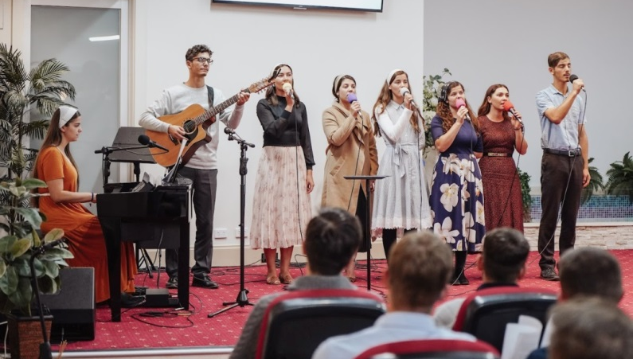
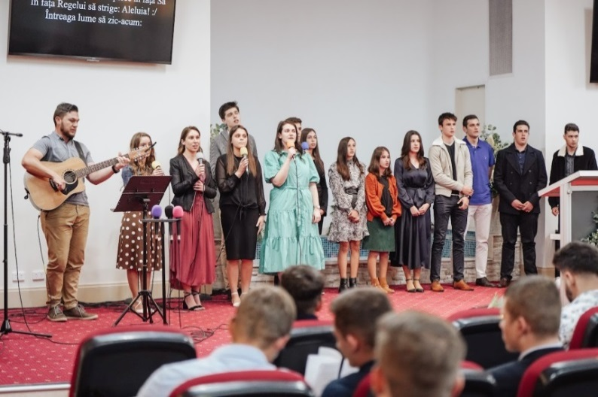
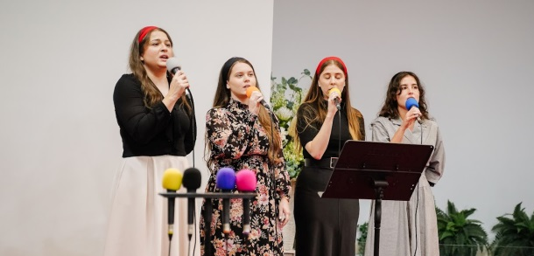
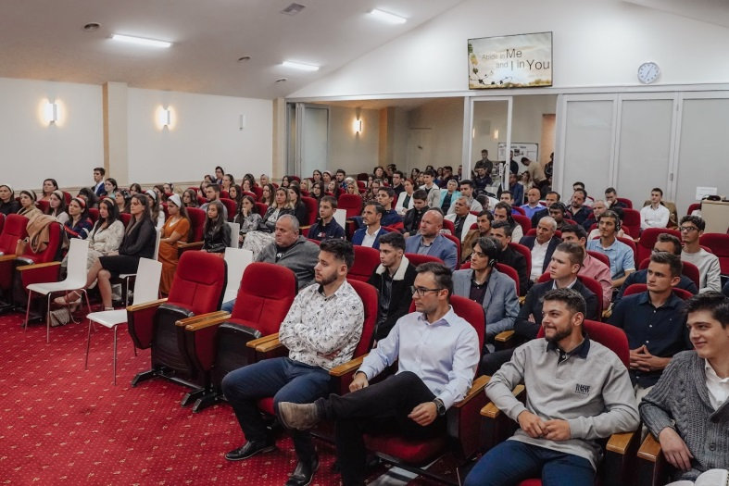
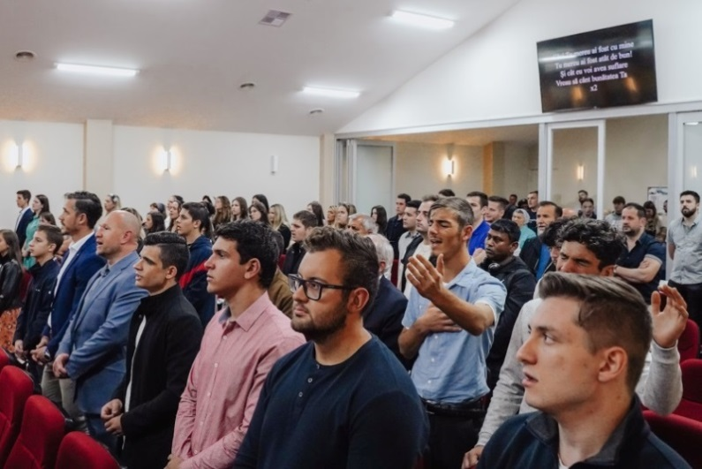
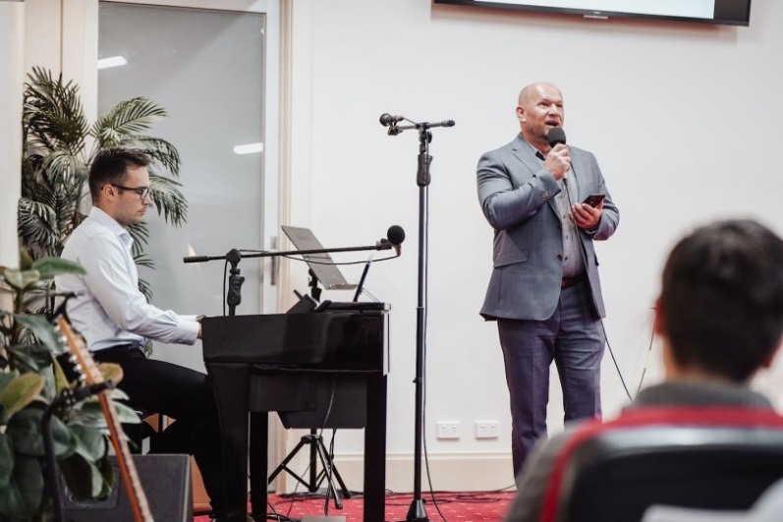

Youth Connect
14th 15th May 2022 - Biserica Tabor, Melbourne

